

**.**

**TRƯỜNG ĐẠI HỌC SƯ PHẠM KỸ THUẬT TP. HỒ CHÍ MINH**

**KHOA CÔNG NGHỆ THÔNG TIN**

**BỘ MÔN ĐIỆN TOÁN ĐÁM MÂY**

-----🙞🙜🕮🙞🙜-----

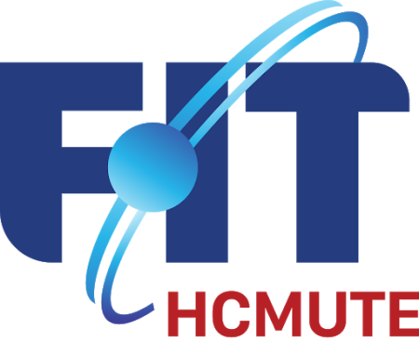

**TÊN ĐỀ TÀI:**

**TÌM HIỂU VỀ DATABASE**

**AMAZON AURORA VÀ**

**VIẾT ỨNG DỤNG MINH HỌA**

**GVHD:** **TS. Huỳnh Xuân Phụng**

**Nhóm SVTH: Nhóm 69**

**Lâm Hoàng Duyên 20110174**

**Nguyễn Thị Quỳnh Như 20110235**

**Nguyễn Mai Tiên 20110255**

|  |  |
| --- | --- |
| **ĐH SƯ PHẠM KỸ THUẬT TP. HCM**  **KHOA CÔNG NGHỆ THÔNG TIN**  ******* | **CỘNG HÒA XÃ HỘI CHỦ NGHĨA VIỆT NAM**  **Độc lập – Tự do – Hạnh Phúc**  ******* |

PHIẾU NHẬN XÉT CỦA GIÁO VIÊN HƯỚNG DẪN

Họ và tên Sinh viên 1: **Lâm Hoàng Duyên** MSSV 1: **20110174**

Họ và tên Sinh viên 2: **Nguyễn Thị Quỳnh Như** MSSV 2: **20110235**

Họ và tên Sinh viên 3: **Nguyễn Mai Tiên** MSSV 3: **20110255**

Ngành: **Công nghệ thông tin**

Tên đề tài: **Tìm hiểu về Database Amazon Aurora và viết ứng dụng minh họa.**

Họ và tên Giáo viên hướng dẫn: **TS. Huỳnh Xuân Phụng**

**NHẬN XÉT**

………………………………………………………………………………………………………………………………………………………………………………………………………………………………………………………………………………………………………………………………………………………………………………………………………………………………………………………………………………………………………………………………………………………………………………………………………………………………………………………………………………

|  |  |  |
| --- | --- | --- |
| *Tp. Hồ Chí Minh, ngày tháng 12 năm 2022* | | |
|  | Giáo viên hướng dẫn  *(Ký & ghi rõ họ tên)* |

MỤC LỤC

PHẦN MỞ ĐẦU 2

**1.** **Tính cấp thiết của đề tài** 2

**2.** **Đối tượng nghiên cứu** 2

**3.** **Phạm vi nghiên cứu** 2

PHẦN NỘI DUNG 3

CHƯƠNG 1: CƠ SỞ LÝ THUYẾT 3

**1.** **Tổng quan về AWS** 3

**2.** **Tổng quan về Amazon Aurora** 4

**2.1.1.** **Tổng quan** 4

**2.1.2.** **Tính năng chung** 4

**2.1.3.** **Hiệu suất cao và khả năng mở rộng** 5

**2.1.4. Tính khả dụng và độ bền cao** 7

**3.** **Tổng quan về S3** 7

**4.** **Tổng quan về EC2** 8

- **Các tính năng nổi bật:** 8

CHƯƠNG 2: THỰC HIỆN ĐỀ TÀI 9

**1.** **Cài đặt** 9

**1.1.** **Tạo S3** 9

**1.2.** **Tạo EC2** 9

**2.** **Thiết kế giao diện** 10

**3.** **Gọi API tương tác với AWS Rekognition** 13

**4.** **Hướng dẫn cài đặt** 16

PHẦN KẾT LUẬN 25

**1.** **Kết quả thực hiện** 25

**1.1.** **Về kiến thức** 25

**1.2.** **Về thực hành, áp dụng vào đồ án** 25

**2.** **Hướng phát triển của đề tài** 25

**LỜI CẢM ƠN**

Để hoàn thành tốt đồ án và bài báo cáo này, chúng em xin gửi lời cảm ơn chân thành đến thầy Huỳnh Xuân Phụng, người đã hỗ trợ chúng em tận tình để tiếp thu có hiệu quả kiến thức môn học. Chúng em cảm ơn thầy đã giải đáp những thắc mắc và đưa ra những góp ý, chỉnh sửa kịp thời giúp em khắc phục nhược điểm và hoàn thành tốt mục tiêu môn học đã đề ra cũng như về quá trình thực hiện đề tài.

Em cũng xin gửi lời cảm ơn chân thành đến khoa Công nghệ thông tin nói chung và ngành Công Nghệ Thông Tin nói riêng đã tạo điều kiện để chúng em có thể tiếp cận những kiến thức cần thiết, qua đó giúp chúng em có nền tảng để làm nên đề tài này. Cùng với đó, em xin được gửi lời cảm ơn đến các bạn trong lớp đã cung cấp nhiều thông tin và kiến thức hữu ích, hỗ trợ giúp đỡ, góp ý để có thể hoàn thiện hơn đề tài của mình.

Đề tài và bài báo cáo được em thực hiện trong khoảng thời gian ngắn, với những kiến thức còn hạn chế cùng nhiều hạn chế khác về mặt kinh nghiệm trong việc thực hiện một dự án. Do đó, trong quá trình làm nên đề tài có những thiếu sót là điều không thể tránh khỏi nên em rất mong nhận được những ý kiến đóng góp quý báu của các quý thầy cô để kiến thức của em được hoàn thiện hơn và em có thể làm tốt hơn nữa trong những lần sau. Em xin chân thành cảm ơn.

Cuối lời, em kính chúc quý thầy, quý cô luôn dồi dào sức khỏe và thành công hơn nữa trong sự nghiệp trồng người. Một lần nữa chúng em xin chân thành cảm ơn.

**Thành phố Hồ Chí Minh, tháng 12 năm 2022**

**Tập thể nhóm**

Lâm Hoàng Duyên

Nguyễn Thị Quỳnh Như

Nguyễn Mai Tiên

# PHẦN MỞ ĐẦU

1. **Tính cấp thiết của đề tài**

* Hiện naycông nghệ thông tin phát triển mạnh đòi hỏi chúng ta phải cần phải có một hệ thống lưu trữ phân phối dữ liệu tốt, có thể tăng độ sẵn sàng và độ tin cậy cho các khối lượng công việc sản xuất, với tiềm năng lớn trong việc áp dụng rộng rãi trong các ngành công nghiệp khác nhau.
* Các công ty lớn như Samsung, Halliburton, Nintendo, A+E… cũng sử dụng dịch vụ cơ sở dữ liệu quan hệ. Amazon Aurora được cung cấp thông qua Amazon Relational Database Service (RDS) như một công cụ cơ sở dữ liệu được quản lý toàn phần. Sau khi khởi chạy phiên bản Aurora, bạn có thể kết nối đến phiên bản này bằng mọi máy khách cơ sở dữ liệu hỗ trợ MySQL hoặc PostgreSQL. Dưới đây, bạn sẽ tìm thấy các tài nguyên cần thiết để bắt đầu với Amazon Aurora, di chuyển các cơ sở dữ liệu và ứng dụng sẵn có cũng như tìm hiểu biện pháp thực hành tốt nhất.

1. **Đối tượng nghiên cứu**

* Tìm hiểu dịch vụ Amazon Aurora và các ứng dụng của nó. Từ đó xây dựng một trang web với các chức năng theo ứng dụng.

1. **Phạm vi nghiên cứu**

* Kết hợp kiến thức về cloud computing, tìm hiểu về các dịch vụ của AWS và ứng dụng của nó trong đề tài.

# PHẦN NỘI DUNG

# CHƯƠNG 1: CƠ SỞ LÝ THUYẾT

1. **Tổng quan về AWS**

* Amazon Web Services (AWS) là nền tảng đám mây toàn diện và được sử dụng rộng rãi nhất, cung cấp trên 200 dịch vụ đầy đủ tính năng từ các trung tâm dữ liệu trên toàn thế giới. Hàng triệu khách hàng—bao gồm các công ty khởi nghiệp tăng trưởng nhanh nhất, các tập đoàn lớn nhất cũng như các cơ quan hàng đầu của chính phủ—đều tin tưởng vào AWS để giảm chi phí, trở nên linh hoạt hơn và đổi mới nhanh hơn.
* AWS có hàng triệu khách hàng, họ cung cấp dịch vụ trên cơ sở hạ tầng toàn cầu. Hạ tầng của AWS xoay quanh 2 khái niệm là **Regions** và **Availability Zones (AZs)**. Hiện nay, AWS có 25 regions và 81 AZs trên toàn cầu.
* **Infrastructure as a Service (IaaS)**, **Platform as a Service (PaaS)**, and **Software as a Service (SaaS)**  là 3 models phổ biến trong Cloud Computing. Bao gồm:
* **IaaS**: Provider cung cấp cho bạn phần cứng ảo hóa. VD: AWS EC2, Google ComputeEngine (GCE)...
* **PaaS**: Provider cung cấp dịch vụ dưới dạng flatforms hay tool để phát triển application, bạn không cần quan tâm đến phần cứng, network... VD: AWS Elastic Beanstalk, Heroku
* **SaaS**: Provider cung cấp software hoặc application. VD: Google Apps, Dropbox
* **On-premises**: là mô hình phần mềm được cài đặt trên server của chính doanh nghiệp, giúp doanh nghiệp toàn quyền kiểm soát.
* **Ưu điểm của việc sử dụng dịch vụ của AWS**

+ Môi trường điện toán đám mây linh hoạt.

+ Đáng tin cậy

+ Có khả năng mở rộng.

+ Bảo mật tốt.

+ Tốc độ đổi mới nhanh.

1. **Tổng quan về Amazon Aurora**
   * 1. **Tổng quan**

* **Amazon Aurora** là một dịch vụ cơ sở dữ liệu quan hệ hiện đại mang lại hiệu năng và tính sẵn sàng cao trên quy mô lớn, cung cấp các phiên bản tương thích với MySQL và PostgreSQL nguồn mở hoàn toàn cũng như một loạt công cụ dành cho nhà phát triển để xây dựng các ứng dụng phi máy chủ, theo định hướng máy học (ML).
* Amazon bao gồm một hệ thống lưu trữ phân phối chịu lỗi tốt và có khả năng tự động sửa lỗi, được tách ra từ các tài nguyên điện toán và có thể tự động tăng quy mô lên tới 128 TiB với mỗi phiên bản cơ sở dữ liệu. Aurora mang lại hiệu năng cùng tính sẵn sàng cao với 15 bản sao đọc độ trễ thấp, tính năng khôi phục theo thời điểm, khả sao lưu liên tục vào Dịch vụ lưu trữ đơn giản của Amazon ***(Amazon S3)*** và tính năng sao chép qua ba ***Vùng sẵn sàng (AZ).***
* Amazon Aurora cũng là dịch vụ được quản lý hoàn toàn, giúp tự động hóa các tác vụ quản trị tốn nhiều thời gian như cung cấp phần cứng, thiết lập cơ sở dữ liệu, vá lỗi và sao lưu, đồng thời mang lại khả năng bảo mật, tính sẵn sàng và độ tin cậy của cơ sở dữ liệu thương mại với chi phí bằng 1/10.
  + 1. **Tính năng chung**
* ***Hiện đại hóa ứng dụng dành cho doanh nghiệp:*** Vận hành các ứng dụng dành cho doanh nghiệp, chẳng hạn như các ứng dụng quản lý quan hệ khách hàng (CRM), hoạch định nguồn lực doanh nghiệp (ERP), chuỗi cung ứng và thanh toán với độ sẵn sàng và hiệu suất cao
* ***Xây dựng ứng dụng SaaS:*** Hỗ trợ các ứng dụng Phần mềm dưới dạng dịch vụ (SaaS) đáng tin cậy, hiệu suất cao và nhiều đối tượng thuê với khả năng thay đổi quy mô phiên bản và dung lượng lưu trữ linh hoạt..
* ***Triển khai ứng dụng phân tán toàn cầu****:* Phát triển các ứng dụng quy mô Internet - chẳng hạn như trò chơi trên di động, ứng dụng mạng xã hội và dịch vụ trực tuyến - đòi hỏi có khả năng thay đổi quy mô và phục hồi ở nhiều Khu vực.
* ***Ứng dụng công nghệ phi máy chủ****:* Không cần động tay vào việc quản lý dung lượng và chỉ thanh toán cho mức dung lượng đã dùng, với khả năng thay đổi quy mô tức thời và chi tiết để tiết kiệm đến 90% chi phí.
  + 1. **Hiệu suất cao và khả năng mở rộng**
* Lên đến 5X thông lượng của MySQL và 3X thông lượng của PostgreSQL: Thử nghiệm trên các điểm chuẩn tiêu chuẩn như SysBench đã cho thấy thông lượng tăng lên tới 5 lần so với MySQL gốc và 3 lần so với PostgreSQL gốc trên phần cứng tương tự. Amazon Aurora sử dụng nhiều kỹ thuật phần mềm và phần cứng khác nhau để đảm bảo công cụ cơ sở dữ liệu có thể sử dụng đầy đủ điện toán, bộ nhớ và kết nối mạng hiện có. Hoạt động I/O sử dụng các kỹ thuật hệ thống phân tán, chẳng hạn như đại biểu để cải thiện tính nhất quán về hiệu suất.
* ***Cấu hình không có máy chủ:*** Amazon Aurora Serverless là cấu hình theo yêu cầu, tự động thay đổi quy mô dành cho Aurora, trong đó cơ sở dữ liệu tự động khởi động, tắt và tăng hoặc giảm quy mô dung lượng dựa trên nhu cầu của ứng dụng của bạn. Chạy cơ sở dữ liệu của bạn trên đám mây mà không cần quản lý bất kỳ phiên bản cơ sở dữ liệu nào.
* ***Mở rộng quy mô điện toán bằng nút nhấn:*** Bạn có thể sử dụng API Amazon Relational Database Service (Amazon RDS) hoặc Bảng điều khiển quản lý AWS để thay đổi quy mô các phiên bản được cung cấp để tăng hoặc giảm quy mô triển khai của bạn. Tính toán các hoạt động mở rộng quy mô thường hoàn thành trong vài phút.
* ***Tự động thay đổi quy mô lưu trữ:*** Amazon Aurora tự động tăng kích thước ổ đĩa cơ sở dữ liệu của bạn khi nhu cầu lưu trữ của bạn tăng lên. Ổ đĩa của bạn mở rộng theo gia số 10 GB cho đến tối đa 128 TB. Bạn không cần cung cấp dung lượng dư thừa cho cơ sở dữ liệu của mình để xử lý sự phát triển trong tương lai.
* ***Bản sao đọc có độ trễ thấp:*** Bạn có thể tăng thông lượng đọc để hỗ trợ các yêu cầu ứng dụng khối lượng lớn bằng cách tạo tối đa 15 Bản sao Amazon Aurora cơ sở dữ liệu. Bản sao Aurora chia sẻ cùng một bộ lưu trữ cơ bản như phiên bản nguồn, giảm chi phí và tránh phải thực hiện ghi tại các nút bản sao. Điều này giải phóng thêm sức mạnh xử lý để phục vụ các yêu cầu đọc và giảm thời gian trễ của bản sao—thường xuống còn một phần nghìn giây. Aurora cung cấp một điểm cuối của trình đọc để ứng dụng có thể kết nối mà không cần phải theo dõi các bản sao khi chúng được thêm và xóa. Nó cũng hỗ trợ tự động thay đổi quy mô, tự động thêm và xóa bản sao để đáp ứng với những thay đổi về chỉ số hiệu suất mà bạn chỉ định. Aurora hỗ trợ các bản sao chỉ có quyền đọc trên nhiều khu vực. Bản sao liên khu vực cung cấp khả năng đọc cục bộ nhanh cho người dùng của bạn và mỗi khu vực có thể có thêm 15 bản sao Aurora để mở rộng quy mô đọc cục bộ. Xem Cơ sở dữ liệu toàn cầu Amazon Aurora để biết chi tiết.
* ***Điểm cuối cơ sở dữ liệu tùy chỉnh:*** Điểm cuối tùy chỉnh cho phép bạn phân phối và cân bằng tải khối lượng công việc trên các bộ phiên bản cơ sở dữ liệu khác nhau. Ví dụ: bạn có thể cung cấp một bộ Bản sao Aurora để sử dụng loại phiên bản có dung lượng bộ nhớ cao hơn nhằm chạy khối lượng công việc phân tích. Sau đó, một điểm cuối tùy chỉnh có thể giúp bạn định tuyến khối lượng công việc đến các phiên bản được định cấu hình phù hợp này trong khi vẫn tách biệt các phiên bản khác với điểm cuối đó.
* ***Truy vấn song song cho Aurora MySQL:*** Amazon Aurora Parallel Query cung cấp truy vấn phân tích nhanh hơn so với dữ liệu hiện tại của bạn. Nó có thể tăng tốc các truy vấn lên đến hai bậc độ lớn trong khi vẫn duy trì thông lượng cao cho khối lượng công việc giao dịch cốt lõi của bạn. Bằng cách đẩy quá trình xử lý truy vấn xuống tầng lưu trữ Aurora, nó sẽ thu được một lượng lớn sức mạnh tính toán đồng thời giảm lưu lượng mạng. Sử dụng Parallel Query để chạy khối lượng công việc giao dịch và phân tích cùng với nhau trong cùng một cơ sở dữ liệu Aurora. Parallel Query khả dụng cho Amazon Aurora với khả năng tương thích với MySQL.
* ***Chẩn đoán và giải quyết tắc nghẽn hiệu suất với Amazon DevOps Guru dành cho RDS:*** Amazon DevOps Guru là dịch vụ vận hành trên đám mây được hỗ trợ bởi máy học (ML) giúp cải thiện tính khả dụng của ứng dụng. Với Amazon DevOps Guru cho RDS , bạn có thể sử dụng thông tin chi tiết dựa trên ML để giúp dễ dàng phát hiện và chẩn đoán các sự cố cơ sở dữ liệu quan hệ liên quan đến hiệu suất và được thiết kế để giải quyết chúng trong vài phút thay vì vài ngày. Các nhà phát triển và Kỹ sư DevOps có thể sử dụng DevOps Guru cho RDS để tự động xác định nguyên nhân cốt lõi của các vấn đề về hiệu suất và nhận các đề xuất thông minh để giúp giải quyết vấn đề mà không cần trợ giúp từ các chuyên gia cơ sở dữ liệu. Để bắt đầu, chỉ cần truy cập Bảng điều khiển quản lý Amazon RDS và bật Amazon RDS Performance Insights . Khi đã bật Thông tin chi tiết về hiệu suất, hãy truy cập Bảng điều khiển dành cho chuyên gia Amazon DevOps và bật nó cho các tài nguyên Amazon Aurora, các tài nguyên được hỗ trợ khác hoặc toàn bộ tài khoản của bạn.

### 2.1.4. Tính khả dụng và độ bền cao

* ***Giám sát và sửa chữa phiên bản:*** Amazon RDS liên tục theo dõi tình trạng của cơ sở dữ liệu Amazon Aurora của bạn và phiên bản Amazon Elastic Compute Cloud (EC2) cơ bản . Trong trường hợp cơ sở dữ liệu bị lỗi, Amazon RDS sẽ tự động khởi động lại cơ sở dữ liệu và các quy trình liên quan. Amazon Aurora không yêu cầu phát lại nhật ký làm lại cơ sở dữ liệu để khôi phục sự cố, giúp giảm đáng kể thời gian khởi động lại. Nó cũng cách ly bộ đệm đệm cơ sở dữ liệu khỏi các quy trình cơ sở dữ liệu, cho phép bộ đệm tồn tại khi khởi động lại cơ sở dữ liệu.
* ***Triển khai Multi-AZ với Bản sao Aurora****:* Trong trường hợp lỗi phiên bản, Amazon Aurora sử dụng công nghệ Multi-AZ của Amazon RDS để tự động chuyển đổi dự phòng sang một trong tối đa 15 Bản sao Amazon Aurora mà bạn đã tạo ở bất kỳ ba Vùng sẵn sàng nào. Nếu không có Bản sao Amazon Aurora nào được cung cấp, trong trường hợp không thành công, Amazon RDS sẽ cố gắng tự động tạo một phiên bản Amazon Aurora DB mới cho bạn. Giảm thiểu thời gian chuyển đổi dự phòng bằng cách thay thế trình điều khiển MySQL và PostgreSQL cộng đồng bằng Trình điều khiển AWS JDBC mã nguồn mở và tương thích cho MySQL và Trình điều khiển AWS JDBC cho PostgreSQL . Bạn cũng có thể sử dụng RDS Proxy để giảm thời gian chuyển đổi dự phòng và cải thiện tính khả dụng. Khi chuyển đổi dự phòng xảy ra, RDS Proxyđịnh tuyến các yêu cầu trực tiếp đến phiên bản cơ sở dữ liệu mới, giảm thời gian chuyển đổi dự phòng tới 66% trong khi vẫn duy trì các kết nối ứng dụng.
* ***Cơ sở dữ liệu toàn cầu****:* Đối với các ứng dụng được phân phối toàn cầu, bạn có thể sử dụng Cơ sở dữ liệu toàn cầu , trong đó một cơ sở dữ liệu Aurora duy nhất có thể mở rộng trên nhiều khu vực AWS để cho phép đọc cục bộ nhanh và khắc phục sự cố nhanh chóng. Cơ sở dữ liệu toàn cầu sử dụng tính năng sao chép dựa trên bộ lưu trữ để sao chép cơ sở dữ liệu trên nhiều Khu vực AWS, với độ trễ thông thường dưới một giây. Bạn có thể sử dụng vùng thứ cấp làm tùy chọn dự phòng trong trường hợp bạn cần khôi phục nhanh chóng sau sự cố xuống cấp hoặc ngừng hoạt động của vùng. Cơ sở dữ liệu ở khu vực thứ cấp có thể được nâng cấp lên khả năng đọc/ghi đầy đủ trong vòng chưa đầy 1 phút.
* ***Lưu trữ chịu lỗi và tự phục hồi****:* Mỗi đoạn 10 GB của ổ đĩa cơ sở dữ liệu của bạn được sao chép theo sáu cách, trên ba Vùng sẵn sàng. Bộ lưu trữ Amazon Aurora có khả năng chịu lỗi, xử lý thông suốt việc mất tối đa hai bản sao dữ liệu mà không ảnh hưởng đến khả năng ghi của cơ sở dữ liệu và tối đa ba bản sao mà không ảnh hưởng đến khả năng đọc. Bộ lưu trữ Amazon Aurora cũng có khả năng tự phục hồi; khối dữ liệu và đĩa được quét liên tục để tìm lỗi và tự động thay thế.
* ***Sao lưu tự động, liên tục, tăng dần và khôi phục theo thời gian:*** Khả năng sao lưu của Amazon Aurora cho phép phục hồi tại thời điểm cho phiên bản của bạn. Điều này cho phép bạn khôi phục cơ sở dữ liệu của mình về bất kỳ giây nào trong khoảng thời gian lưu giữ của bạn, tối đa là năm phút cuối cùng. Khoảng thời gian lưu giữ bản sao lưu tự động của bạn có thể được định cấu hình lên tới ba mươi lăm ngày. Các bản sao lưu tự động được lưu trữ trong Amazon Simple Storage Service (Amazon S3) , được thiết kế để đạt độ bền 99,999999999%. Sao lưu Amazon Aurora là tự động, gia tăng và liên tục và không ảnh hưởng đến hiệu suất cơ sở dữ liệu.
* ***Ảnh chụp cơ sở dữ liệu:*** Ảnh chụp nhanh cơ sở dữ liệu là bản sao lưu do người dùng khởi tạo đối với phiên bản của bạn được lưu trữ trong Amazon S3. Bản sao lưu này sẽ được lưu giữ cho đến khi bạn xóa chúng một cách rõ ràng. Họ tận dụng các ảnh chụp nhanh gia tăng tự động để giảm thời gian và dung lượng lưu trữ cần thiết. Bạn có thể tạo một phiên bản mới từ Ảnh chụp nhanh cơ sở dữ liệu bất cứ khi nào bạn muốn.
* ***Quay lại cho Aurora MySQL:***Backtrack cho phép bạn nhanh chóng di chuyển cơ sở dữ liệu đến một thời điểm trước đó mà không cần khôi phục dữ liệu từ bản sao lưu. Điều này cho phép bạn nhanh chóng khắc phục các lỗi của người dùng, chẳng hạn như bỏ nhầm bảng hoặc xóa nhầm hàng. Khi bạn bật Quay lui, Aurora sẽ giữ lại các bản ghi dữ liệu trong khoảng thời gian Quay lui đã chỉ định. Ví dụ: bạn có thể thiết lập Dò ngược để cho phép bạn di chuyển cơ sở dữ liệu của mình trở lại tối đa 72 giờ. Quay lui hoàn tất trong vài giây, ngay cả đối với cơ sở dữ liệu lớn, vì không cần sao chép bản ghi dữ liệu. Bạn có thể tiến và lùi để tìm điểm ngay trước khi xảy ra lỗi; Backtrack cũng hữu ích cho việc phát triển và thử nghiệm, đặc biệt là trong các tình huống mà thử nghiệm của bạn xóa hoặc làm mất hiệu lực dữ liệu. Chỉ cần quay lại trạng thái cơ sở dữ liệu ban đầu và bạn đã sẵn sàng cho lần chạy thử nghiệm khác. Bạn có thể tạo tập lệnh gọi Backtrack qua API, sau đó chạy thử nghiệm để tích hợp đơn giản vào khung thử nghiệm của bạn. Backtrack khả dụng cho Amazon Aurora với khả năng tương thích với MySQL.

### 2.1.5. Bảo mật cao

* ***Cách ly mạng:*** Amazon Aurora chạy trong Amazon Virtual Private Cloud (VPC), giúp bạn cách ly cơ sở dữ liệu trong mạng ảo của riêng mình và kết nối với cơ sở hạ tầng CNTT tại chỗ của bạn bằng VPN IPsec được mã hóa theo tiêu chuẩn ngành. Để tìm hiểu thêm về Amazon Relational Database Service (RDS) trong Amazon VPC, hãy tham khảo Hướng dẫn sử dụng Amazon RDS . Ngoài ra, khi sử dụng Amazon RDS, bạn có thể định cấu hình cài đặt tường lửa và kiểm soát quyền truy cập mạng vào Phiên bản CSDL của mình.
* ***Quyền cấp tài nguyên:*** Aurora được tích hợp với AWS Identity and Access Management (IAM) và cung cấp cho bạn khả năng kiểm soát các hành động mà nhóm và người dùng IAM của bạn có thể thực hiện đối với các tài nguyên Aurora cụ thể (ví dụ: Phiên bản CSDL, Ảnh chụp nhanh CSDL, Nhóm tham số CSDL, Đăng ký sự kiện CSDL , Nhóm tùy chọn DB). Ngoài ra, bạn có thể gắn thẻ tài nguyên Aurora của mình và kiểm soát các hành động mà nhóm và người dùng IAM của bạn có thể thực hiện đối với các nhóm tài nguyên có cùng thẻ (và giá trị thẻ). Để biết thêm thông tin về tích hợp IAM, hãy xem tài liệu xác thực cơ sở dữ liệu IAM.
* ***Mã hóa:*** Aurora giúp bạn mã hóa cơ sở dữ liệu của mình bằng các khóa bạn tạo và kiểm soát thông qua AWS Key Management Service (KMS) . Trên một phiên bản cơ sở dữ liệu chạy bằng mã hóa Aurora, dữ liệu được lưu trữ ở phần còn lại trong bộ lưu trữ cơ bản được mã hóa, cũng như các bản sao lưu, ảnh chụp nhanh và bản sao tự động trong cùng một cụm. Aurora sử dụng SSL (AES-256) để bảo mật dữ liệu khi truyền.
* ***Kiểm toán nâng cao:*** Aurora giúp bạn ghi nhật ký các sự kiện cơ sở dữ liệu với tác động tối thiểu đến hiệu suất cơ sở dữ liệu. Nhật ký sau đó có thể được phân tích để quản lý cơ sở dữ liệu, bảo mật, quản trị, tuân thủ quy định và các mục đích khác. Bạn cũng có thể theo dõi hoạt động bằng cách gửi nhật ký kiểm tra tới Amazon CloudWatch .
* ***Phát hiện mối đe dọa:*** Aurora được tích hợp với Amazon GuardDuty để giúp bạn xác định các mối đe dọa tiềm ẩn đối với dữ liệu được lưu trữ trong cơ sở dữ liệu Aurora. Cấu hình GuardDuty RDS Protection và giám sát hoạt động đăng nhập vào cơ sở dữ liệu mới và hiện có trong tài khoản của bạn, đồng thời sử dụng các mô hình ML phù hợp để phát hiện chính xác các hoạt động đăng nhập đáng ngờ vào cơ sở dữ liệu Aurora. Nếu một mối đe dọa tiềm ẩn được phát hiện, GuardDuty sẽ tạo ra một phát hiện bảo mật bao gồm các chi tiết cơ sở dữ liệu và thông tin theo ngữ cảnh phong phú về hoạt động đáng ngờ. Tích hợp Aurora với GuardDuty cho phép truy cập trực tiếp vào nhật ký sự kiện cơ sở dữ liệu mà không yêu cầu bạn sửa đổi cơ sở dữ liệu của mình và được thiết kế để không ảnh hưởng đến hiệu suất cơ sở dữ liệu.

### 2.1.6. Được quản lí hoàn toàn

* ***Dễ sử dụng:*** Bắt đầu với Amazon Aurora thật dễ dàng. Chỉ cần khởi chạy Phiên bản CSDL Amazon Aurora mới bằng Bảng điều khiển quản lý Amazon RDS hoặc một lệnh gọi API hoặc CLI. Phiên bản CSDL Amazon Aurora được định cấu hình sẵn với các tham số và cài đặt phù hợp với lớp Phiên bản CSDL mà bạn đã chọn. Bạn có thể khởi chạy Phiên bản CSDL và kết nối ứng dụng của mình trong vòng vài phút mà không cần cấu hình bổ sung. Nhóm thông số cơ sở dữ liệu cung cấp khả năng kiểm soát chi tiết và tinh chỉnh cơ sở dữ liệu của bạn.
* ***Giám sát và số liệu:***
  + Amazon Aurora cung cấp số liệu Amazon CloudWatch cho Phiên bản CSDL của bạn mà không tính thêm phí. Bạn có thể sử dụng Bảng điều khiển quản lý AWS để xem hơn 20 chỉ số hoạt động chính cho các phiên bản cơ sở dữ liệu của mình, bao gồm điện toán, bộ nhớ, lưu trữ, thông lượng truy vấn, tỷ lệ truy cập bộ nhớ đệm và các kết nối đang hoạt động. Ngoài ra, bạn có thể sử dụng Giám sát nâng cao để thu thập số liệu từ phiên bản hệ điều hành mà cơ sở dữ liệu của bạn chạy trên đó. Cuối cùng, bạn có thể sử dụng Amazon RDS Performance Insights , một công cụ giám sát cơ sở dữ liệu giúp dễ dàng phát hiện các vấn đề về hiệu suất cơ sở dữ liệu và thực hiện hành động khắc phục, với bảng điều khiển dễ hiểu trực quan hóa tải cơ sở dữ liệu.
  + Triển khai Amazon RDS Blue/Green cho phép bạn thực hiện các bản cập nhật cơ sở dữ liệu an toàn hơn, đơn giản hơn và nhanh hơn mà không làm mất dữ liệu trên Amazon Aurora Phiên bản tương thích với MySQL , Amazon RDS cho MySQL và Amazon RDS cho MariaDB . Trong một vài bước, Triển khai Xanh dương/Xanh lá cây sẽ tạo môi trường chạy thử phản chiếu môi trường sản xuất và giữ cho hai môi trường đồng bộ hóa bằng cách sao chép logic.
  + Bạn có thể thực hiện các thay đổi—chẳng hạn như nâng cấp phiên bản chính/phụ, sửa đổi giản đồ và thay đổi cài đặt tham số—mà ​​không ảnh hưởng đến khối lượng công việc sản xuất của bạn. Khi quảng bá môi trường dàn dựng của bạn, các khối Triển khai Xanh dương/Xanh lá cây sẽ ghi vào cả môi trường xanh dương và xanh lá cây cho đến khi quá trình chuyển đổi hoàn tất.Triển khai Xanh dương/Xanh lá cây sử dụng các rào cản chuyển đổi tích hợp sẵn sẽ hết thời gian khuyến mãi nếu vượt quá thời gian ngừng hoạt động tối đa có thể chấp nhận được của bạn, phát hiện lỗi sao chép, kiểm tra tình trạng của phiên bản, v.v.
* ***Vá phần mềm tự động:*** Amazon Aurora sẽ luôn cập nhật cơ sở dữ liệu của bạn với các bản vá lỗi mới nhất. Bạn có thể kiểm soát nếu và khi nào phiên bản của bạn được vá thông qua Quản lý phiên bản DB Engine. Aurora sử dụng phương pháp vá lỗi không có thời gian ngừng hoạt động khi có thể: nếu một khung thời gian phù hợp xuất hiện, phiên bản sẽ được cập nhật tại chỗ, các phiên ứng dụng được giữ nguyên và công cụ cơ sở dữ liệu sẽ khởi động lại trong khi quá trình vá lỗi đang diễn ra, chỉ dẫn đến một khoảng thời gian tạm thời (năm giây hoặc lâu hơn) ) giảm thông lượng.
* ***Thông báo sự kiện DB:*** Amazon Aurora có thể thông báo cho bạn qua email hoặc SMS về các sự kiện cơ sở dữ liệu quan trọng, chẳng hạn như chuyển đổi dự phòng tự động. Bạn có thể sử dụng Bảng điều khiển quản lý AWS hoặc API Amazon RDS để đăng ký hơn 40 sự kiện DB khác nhau được liên kết với cơ sở dữ liệu Amazon Aurora của bạn.
* ***Nhân bản cơ sở dữ liệu nhanh:*** Amazon Aurora hỗ trợ các hoạt động sao chép nhanh chóng, hiệu quả, trong đó toàn bộ cụm cơ sở dữ liệu nhiều terabyte có thể được sao chép trong vài phút. Nhân bản hữu ích cho một số mục đích bao gồm phát triển ứng dụng, thử nghiệm, cập nhật cơ sở dữ liệu và chạy các truy vấn phân tích. Dữ liệu sẵn có ngay lập tức có thể tăng tốc đáng kể các dự án nâng cấp và phát triển phần mềm của bạn, đồng thời giúp phân tích chính xác hơn. Bạn có thể sao chép cơ sở dữ liệu Amazon Aurora chỉ bằng vài cú nhấp chuột và bạn không phải chịu bất kỳ khoản phí lưu trữ nào, trừ khi bạn sử dụng thêm dung lượng để lưu trữ các thay đổi dữ liệu.
* ***Bắt đầu/Dừng cơ sở dữ liệu:*** Bạn có thể dừng và khởi động cơ sở dữ liệu Amazon Aurora theo cách thủ công chỉ bằng vài cú nhấp chuột. Điều này giúp việc sử dụng Aurora trở nên dễ dàng và hợp túi tiền cho các mục đích phát triển và thử nghiệm, trong đó cơ sở dữ liệu không bắt buộc phải chạy mọi lúc. Dừng cơ sở dữ liệu của bạn không xóa dữ liệu của bạn. Xem tài liệu Bắt đầu/Dừng để biết thêm chi tiết.

### 2.1.7. Hỗ trợ di chuyển

* ***Di chuyển cơ sở dữ liệu MySQL:*** Các công cụ xuất và nhập MySQL tiêu chuẩn hoạt động với Amazon Aurora. Bạn cũng có thể dễ dàng tạo cơ sở dữ liệu Amazon Aurora mới từ Bản chụp nhanh cơ sở dữ liệu Amazon RDS for MySQL. Hoạt động di chuyển dựa trên Kết xuất nhanh cơ sở dữ liệu thường hoàn thành trong vòng chưa đầy một giờ, nhưng sẽ thay đổi dựa trên số lượng và định dạng dữ liệu được di chuyển. Bạn cũng có thể thiết lập bản sao dựa trên binlog giữa cơ sở dữ liệu Phiên bản tương thích với MySQL của Aurora và cơ sở dữ liệu MySQL bên ngoài chạy bên trong hoặc bên ngoài AWS.
* ***Di chuyển cơ sở dữ liệu PostgreSQL:*** Các công cụ xuất và nhập PostgreSQL tiêu chuẩn hoạt động với Amazon Aurora, bao gồm pg_dump và pg_restore. Amazon Aurora cũng hỗ trợ nhập ảnh chụp nhanh từ Amazon RDS cho PostgreSQL và sao chép với Dịch vụ di chuyển cơ sở dữ liệu AWS (AWS DMS)
* ***Di chuyển cơ sở dữ liệu thương mại:*** Amazon Aurora cung cấp một môi trường lý tưởng để di chuyển khối lượng công việc cơ sở dữ liệu ra khỏi cơ sở dữ liệu thương mại. Aurora có các khả năng chức năng gần giống với khả năng của các công cụ cơ sở dữ liệu thương mại và mang lại hiệu suất, độ bền và tính sẵn sàng cao cấp doanh nghiệp theo yêu cầu của hầu hết các khối lượng công việc cơ sở dữ liệu doanh nghiệp. Dịch vụ di chuyển cơ sở dữ liệu AWS (AWS DMS) có thể giúp đẩy nhanh quá trình di chuyển cơ sở dữ liệu sang Amazon Aurora.
* ***Babelfish cho Aurora PostgreSQL:*** là một khả năng mới dành cho Phiên bản tương thích với PostgreSQL của Amazon Aurora, cho phép Aurora hiểu các lệnh từ các ứng dụng được viết cho Microsoft SQL Server. Với Babelfish, Aurora PostgreSQL giờ đây hiểu được T-SQL, phương ngữ SQL độc quyền của Microsoft SQL Server và hỗ trợ cùng một giao thức liên lạc, vì vậy các ứng dụng ban đầu được viết cho SQL Server của bạn giờ đây có thể hoạt động với Aurora với ít thay đổi mã hơn. Do đó, nỗ lực cần thiết để sửa đổi và di chuyển các ứng dụng chạy trên SQL Server 2005 trở lên sang Aurora được giảm bớt, dẫn đến quá trình di chuyển nhanh hơn, ít rủi ro hơn và tiết kiệm chi phí hơn. Babelfish là một khả năng tích hợp sẵn của Amazon Aurora và không tính thêm phí. Bạn có thể kích hoạt Babelfish trên cụm Amazon Aurora của mình chỉ bằng vài cú nhấp chuột trong bảng điều khiển quản lý RDS.

### 2.1.8. Hiệu quả chi phí

* ***Chỉ trả tiền cho những gì bạn sử dụng:*** Không có cam kết trước với Amazon Aurora; bạn chỉ cần trả một khoản phí hàng giờ cho mỗi phiên bản mà bạn khởi chạy. Và khi bạn hoàn thành với Phiên bản CSDL Amazon Aurora, bạn có thể dễ dàng xóa nó. Bạn không cần cung cấp quá mức dung lượng lưu trữ như một giới hạn an toàn và bạn chỉ trả tiền cho dung lượng lưu trữ mà bạn thực sự sử dụng. Để xem thêm chi tiết, hãy truy cập trang Giá Amazon Aurora .
* ***Tối ưu chi phí I/O:*** Đối với một ứng dụng phân tích nặng, chi phí I/O thường là yếu tố đóng góp lớn nhất vào chi phí cơ sở dữ liệu. I/O là các hoạt động đầu vào/đầu ra được thực hiện bởi công cụ cơ sở dữ liệu Aurora dựa trên lớp lưu trữ ảo hóa dựa trên SSD của nó. Mỗi thao tác đọc trang cơ sở dữ liệu được tính là một I/O. Công cụ cơ sở dữ liệu Aurora phát hành các lệnh đọc đối với lớp lưu trữ để tìm nạp các trang cơ sở dữ liệu không có trong bộ nhớ đệm của bộ đệm. Mỗi trang cơ sở dữ liệu là 8 KB trong Aurora với khả năng tương thích PostgreSQL và 16 KB trong Aurora với khả năng tương thích với MySQL. Aurora được thiết kế để loại bỏ các thao tác I/O không cần thiết nhằm giảm chi phí và đảm bảo tài nguyên luôn sẵn sàng phục vụ lưu lượng đọc/ghi. I/O ghi chỉ được sử dụng khi đẩy các bản ghi nhật ký giao dịch lên lớp lưu trữ nhằm mục đích làm cho việc ghi lâu bền. I/O ghi được tính bằng đơn vị 4 KB. Ví dụ: bản ghi nhật ký giao dịch là 1024 byte sẽ được tính là một thao tác I/O. Tuy nhiên, các hoạt động ghi đồng thời có nhật ký giao dịch nhỏ hơn 4 KB có thể được gộp lại với nhau bằng công cụ cơ sở dữ liệu Aurora để tối ưu hóa mức tiêu thụ I/O. Không giống như các công cụ cơ sở dữ liệu truyền thống, Amazon Aurora không bao giờ đẩy các trang cơ sở dữ liệu đã sửa đổi lên lớp lưu trữ, giúp tiết kiệm thêm mức tiêu thụ I/O.

### 2.1.9. Năng suất của nhà phát triển

* ***Tiện ích mở rộng ngôn ngữ đáng tin cậy cho PostgreSQL:*** Trusted Language Extensions (TLE) cho PostgreSQL là bộ công cụ phát triển và dự án mã nguồn mở cho phép bạn nhanh chóng xây dựng các tiện ích mở rộng hiệu suất cao và chạy chúng một cách an toàn trên Amazon Aurora và Amazon RDS mà không cần AWS chứng thực mã. Nhà phát triển có thể sử dụng các ngôn ngữ đáng tin cậy phổ biến—như JavaScript, PL/pgSQL, Perl và SQL—để viết phần mở rộng một cách an toàn. TLE được thiết kế để ngăn truy cập vào các tài nguyên không an toàn và giới hạn các lỗi tiện ích mở rộng đối với một kết nối cơ sở dữ liệu. DBA có quyền kiểm soát trực tuyến, chi tiết đối với những người có thể cài đặt tiện ích mở rộng và có thể tạo mô hình quyền để chạy chúng. TLE có sẵn cho khách hàng của Aurora và Amazon RDS mà không mất thêm phí.
* ***Học máy:*** Aurora cung cấp khả năng máy học trực tiếp từ cơ sở dữ liệu, cho phép bạn thêm các dự đoán dựa trên ML vào ứng dụng của mình thông qua ngôn ngữ lập trình SQL quen thuộc. Với sự tích hợp đơn giản, tối ưu hóa và an toàn giữa các dịch vụ máy học của Aurora và AWS, bạn có quyền truy cập vào nhiều lựa chọn thuật toán ML mà không cần phải xây dựng các tích hợp tùy chỉnh hoặc di chuyển dữ liệu. Tìm hiểu thêm về máy học Aurora .
* ***Hỗ trợ ủy quyền RDS***: Aurora hoạt động cùng với Amazon RDS Proxy , một proxy cơ sở dữ liệu có độ sẵn sàng cao, được quản lý hoàn toàn giúp các ứng dụng có quy mô linh hoạt hơn, linh hoạt hơn trước các lỗi cơ sở dữ liệu và bảo mật hơn. RDS Proxy cho phép các ứng dụng tập hợp và chia sẻ các kết nối được thiết lập với cơ sở dữ liệu, nâng cao hiệu quả cơ sở dữ liệu và khả năng mở rộng ứng dụng. Nó giảm thời gian chuyển đổi dự phòng bằng cách tự động kết nối với phiên bản cơ sở dữ liệu mới trong khi vẫn duy trì các kết nối ứng dụng. Nó tăng cường bảo mật thông qua tích hợp với AWS IAM và AWS Secrets Manage

1. **Tổng quan về RDS**

* *Amazon RDS (Amazon Relational Database Service)* là dịch vụ lưu trữ đám mây do AWS phát triển với mục đích cung cấp giải pháp cài đặt, vận hành và mở rộng dành cho cơ sở dữ liệu có quan hệ.
* Dịch vụ lưu trữ dữ liệu đám mây này cung cấp khả năng mở rộng linh hoạt và có chi phí sử dụng khá thấp so với các dịch vụ tương tự khác. Nó có thể tự động hoá các quy trình gây tốn nhiều thời gian như thiết lập cấu hình, config cơ sở dữ liệu, sao lưu và sửa lỗi. Amazon RDS có hiệu năng tốt, tính sẵn sàng cao, tính bảo mật và khả năng tương thích mạnh mẽ với các hệ thống.

***Quy trình tạo và cấu hình cơ sở dữ liệu đám mây:***

* B1: Để tạo cơ sở dữ liệu đám mây, bạn truy cập vào trang Amazon RDS trong trang quản trị của AWS. Chọn Create database để bắt đầu tạo hệ quản trị cơ sở dữ liệu.
* B2: Chọn hệ quản trị cơ sở muốn tạo. Amazon RDS hỗ trợ các loại dịch vụ đám mây như hình mô tả (Trong bài viết này chúng ta sẽ tạo hệ quản trị MySQL).
* B3: Điền các thông tin bảo mật cho hệ quản trị cơ sở. Đây là những thông tin quan trọng, bạn tuyệt đối không được để lộ ra ngoài.
* B4: Sau khi nhập tên người dùng và mật khẩu, chọn instance cho máy chủ RDS của bạn. Điều này rất quan trọng, tuỳ thuộc vào hệ thống mà bạn cần chọn instance cho phù hợp.
* B5: Nhấn nút Create Database để tiến hành tạo hệ quản trị cơ sở dữ liệu
* B6: Lấy thông tin cấu hình

**Ưu điểm:**

* *Dễ quản lý*
* Amazon RDS cung cấp giao diện dashboard thân thiện với người sử dụng, giúp người mới dùng dễ dàng làm quen.
* Cung cấp API giúp việc quản lý được tự động và trực quan hơn.
* *Linh hoạt và tự động*
* Đây có lẽ là khả năng giúp Amazon RDS đáng tiền nhất. Hệ thống giúp bạn mở rộng cấu hình 1 cách đơn giản và linh hoạt. Bạn chỉ cần đổi sang cấu hình mong muốn hoặc chỉ cần 1 lệnh gọi API là mọi việc đã được hoàn thành mà không cần phải ngưng dịch vụ.
* Có thể phân bổ CPU, IOPS hay storage tự động khi hệ thống có traffic cao.
* Amazon RDS sử dụng AWS backup service cho việc sao lưu dữ liệu và nó có khả năng tự động phát hiện lỗi và khôi phục lại dữ liệu.
* Có thể backup tự động hoặc thủ công các Snapshot
* Khả năng tự đồng bộ cao giữa primary database và các database phụ khác
* *Tốc độ cao*
* Amazon RDS có tốc độ khá nhanh. Dịch vụ hỗ trợ tùy chọn lưu trữ SSD. Tùy chọn này được tối ưu cho các ứng dụng OLTP đòi hỏi hiệu suất cao. Ngoài ra, Amazon Aurora còn có hiệu suất ngang với các csdl khác nhưng với chi phí chỉ bằng 1/10.
* *Bảo mật*
* Amazon RDS có tính bảo mật cao. Nó giúp bạn đơn giản hoá trong việc quản lý quyền truy cập từ ngoài vào cơ sở dữ liệu của mình.
* Amazon RDS cho phép bạn chạy CSDL trong Amazon Virtual Private Cloud (Amazon VPC).
* Amazon RDS cung cấp khả năng mã hóa dữ liệu trong quá trình làm việc.
* Amazon RDS cung cấp công nghệ IAM giúp người dùng kiểm soát được việc truy cập vào RDS. Hệ thống bảo vệ database bằng cách đẩy lên VPC (Virtual Private Cloud).

1. **Tổng quan về EC2**

* Amazon Elastic Compute Cloud (Amazon EC2) cung cấp khả năng điện toán có thể thay đổi quy mô trong Đám mây Amazon Web Services (AWS). Sử dụng Amazon EC2 giúp ta không phải đầu tư trước vào phần cứng, nhờ đó ta có thể phát triển và triển khai ứng dụng nhanh hơn. Có thể sử dụng Amazon EC2 để khởi chạy số lượng hoặc số lượng máy chủ ảo tùy theo nhu cầu của mình, định cấu hình bảo mật và kết nối mạng cũng như quản lý dung lượng lưu trữ. Amazon EC2 cho phép tăng hoặc giảm quy mô để xử lý các thay đổi về yêu cầu hoặc mức độ phổ biến tăng đột biến, giúp giảm nhu cầu dự báo lưu lượng.

## **5. Các tính năng nổi bật:**

* Đáng tin cậy: Amazon EC2 cung cấp một môi trường có độ tin cậy cao, thay thế nhanh các Instance. Cam kết chất lượng dịch vụ SLA (Service Level Agreement) có sẵn 99,9% cho mỗi khu vực Amazon EC2.
* Được thiết kế cho Amazon Web Services: Amazon EC2 hoạt động tốt với các dịch vụ của Amazon như Amazon S3, Amazon RDS, Amazon DynamoDB và SQS của Amazon. Nó cung cấp một giải pháp hoàn chỉnh cho máy tính, xử lý truy vấn và lưu trữ trên một loạt các ứng dụng.
* Bảo mật: Amazon EC2 hoạt động trong Amazon đám mây riêng ảo (Virtual Private Cloud) để cung cấp một mạng lưới an toàn và mạnh mẽ cho các tài nguyên.
* Công cụ linh hoạt: Amazon EC2 cung cấp các công cụ cho các nhà phát triển và quản trị viên hệ thống để xây dựng các ứng dụng và cô lập nó khỏi các tình huống thất bại chung.
* Không tốn kém: Bạn chỉ phải trả tiền cho những tài nguyên bạn sử dụng. Nó có nhiều gói mua như On-Demand Instances, Reserved Instances, Spot Instances, v.v…để bạn lựa chọn theo nhu cầu

# CHƯƠNG 2: THỰC HIỆN ĐỀ TÀI

1. **Xây dựng trang web minh họa**

### Giao diện chính

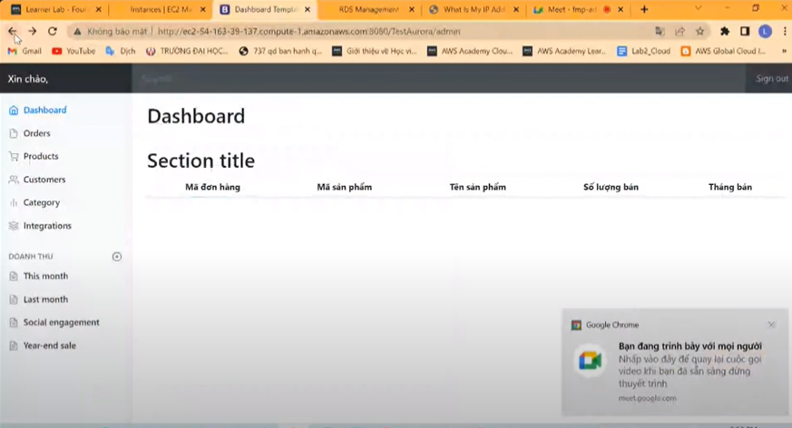

### Trang quản lý sản phẩm

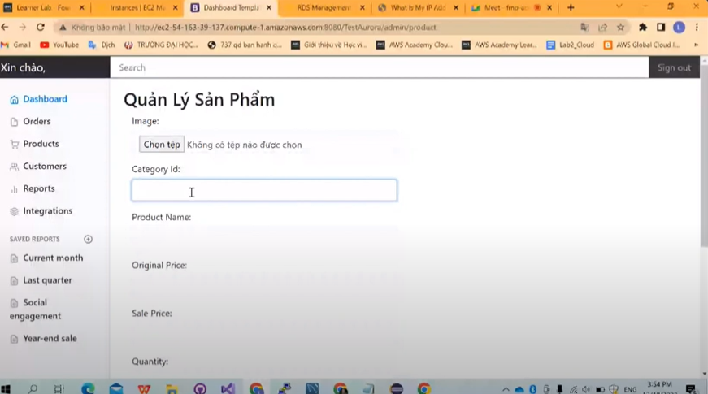

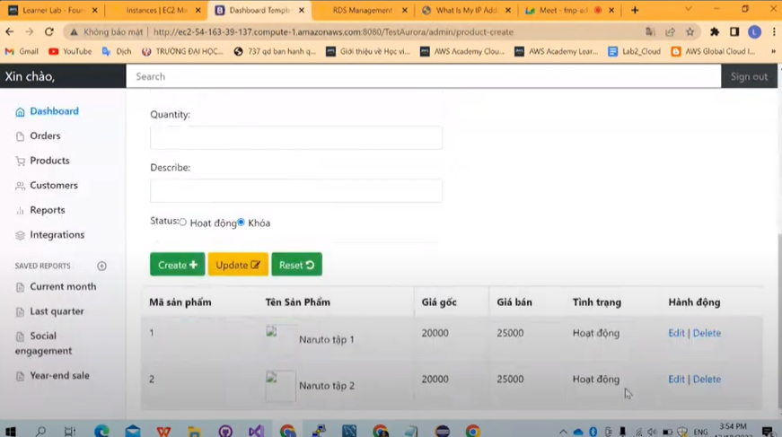

### Trang quản lý khách hàng

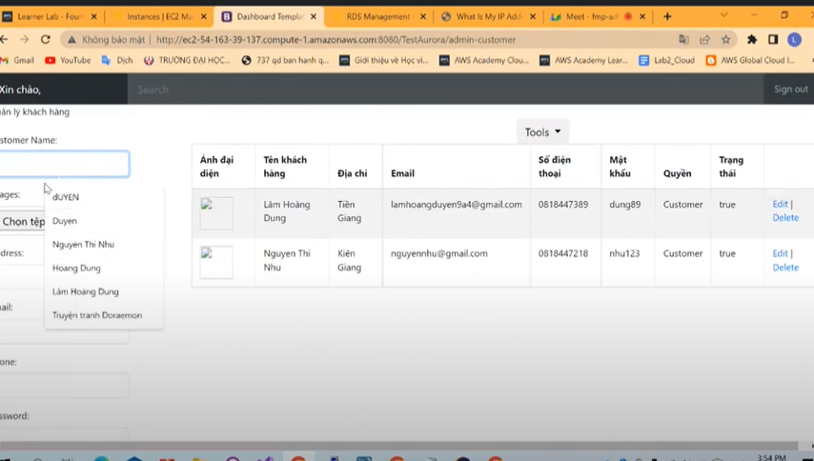

### Trang quản lý danh mục sản phẩm

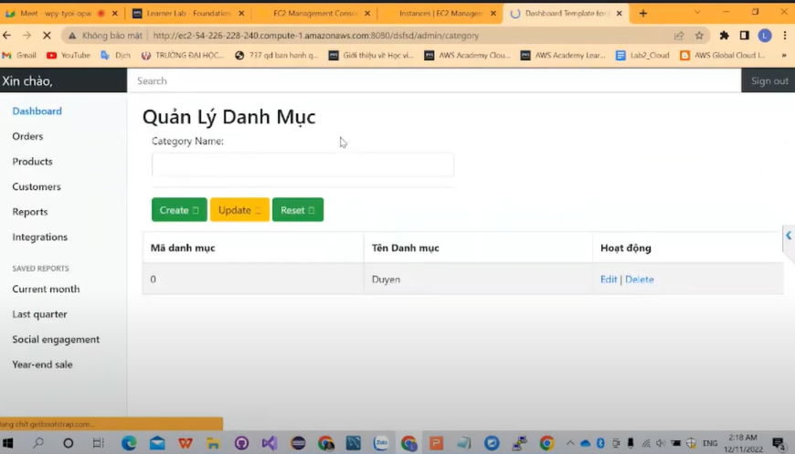

1. **Cài đặt trên AWS** 
   1. **Tạo cơ sở dữ liệu Amazon Aurora**

* Trên Services menu, chọn dịch vụ RDS.

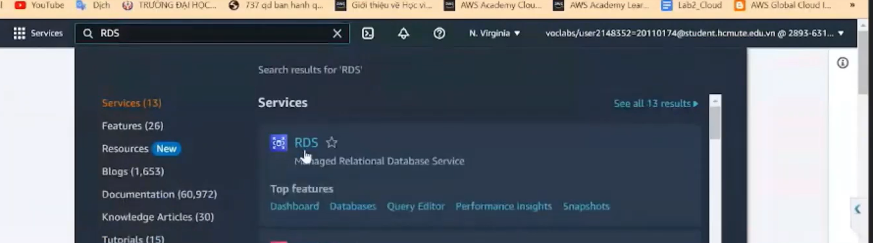

* Chọn Create database

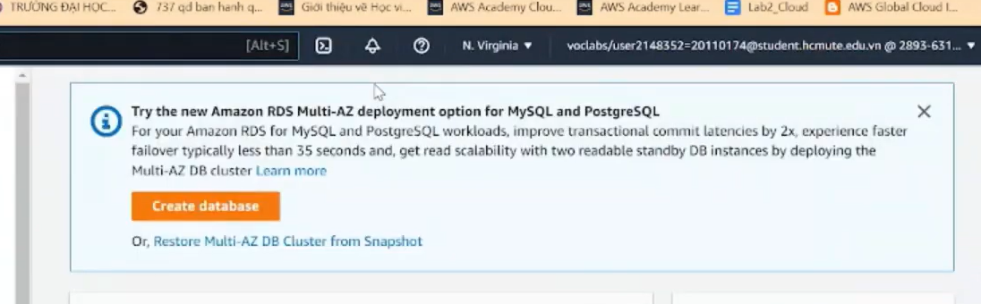

* Ở Choose a database creation method section, chọn Standard create: để được tự lựa chọn các tính năng phù hợp

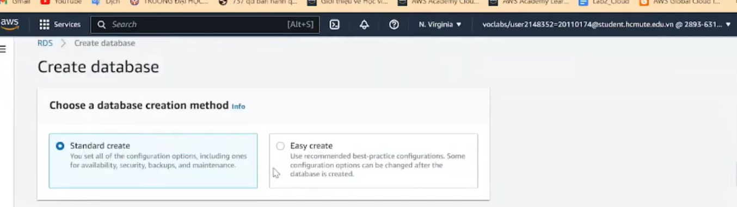

* Trong Engine options: Engine type: chọn dịch vụ Amazon Aurora.

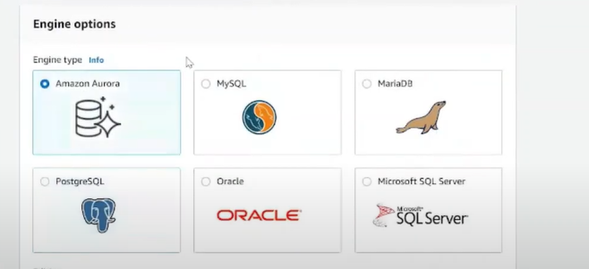

* For Templates, choose Dev/Test.

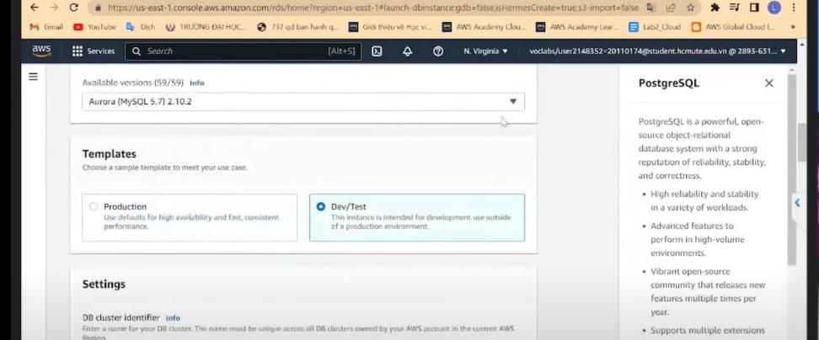

* Sau khi đổi tên ở mục DB cluster identifier, cài đặt password

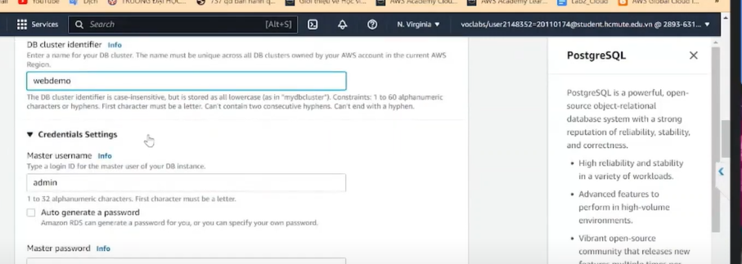

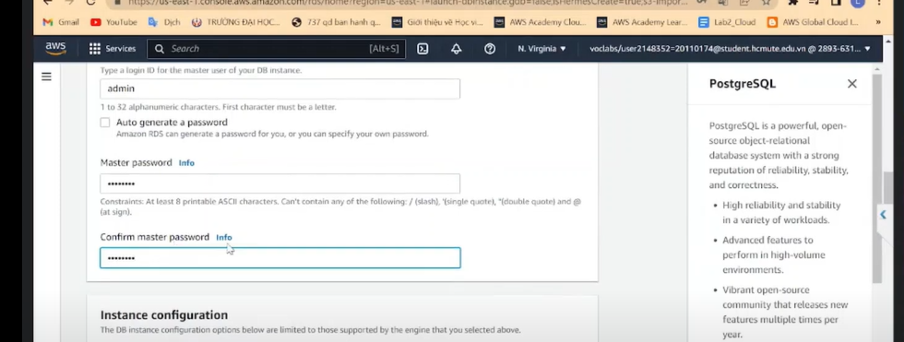

* Ở mục Instance configuration: chọn Burstable classes (includes t classes) -> Chọn db.t3.medium

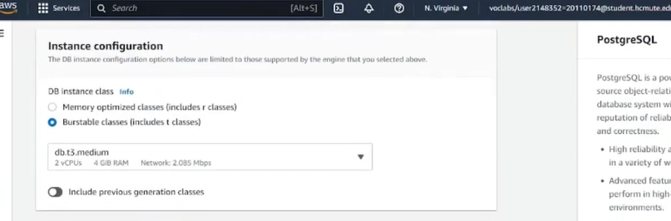

* Ở Connectivity

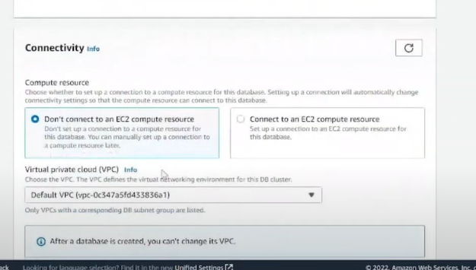

* Ở mục Public access, chọn Yes để Amazon EC2 instances và các nguồn khác của VPC có thể truy cập đến cluster.

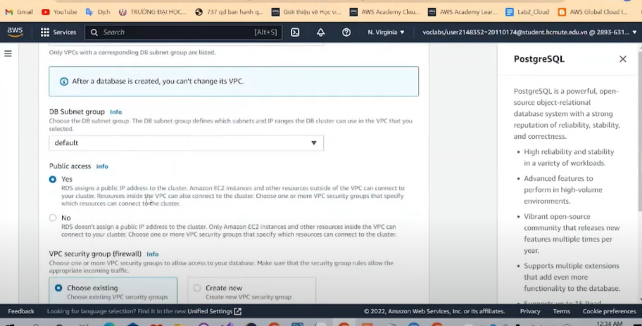

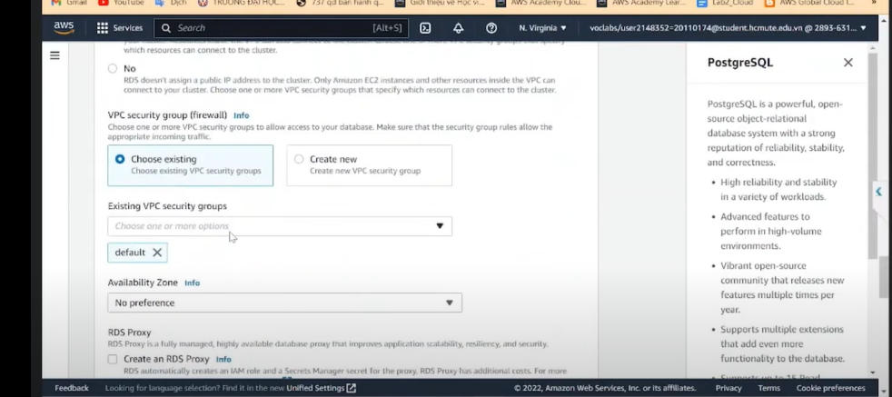

* Mở rộng mục Additional Configuration, gỡ chọn “Enable Enhanced monitoring”, đồng thời đổi lại tên của Initial Database

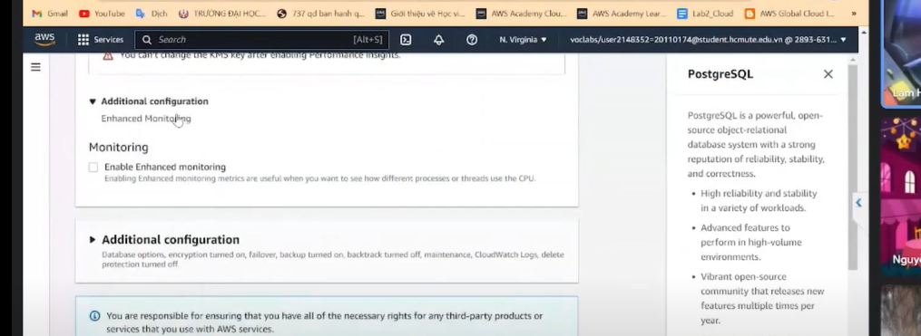

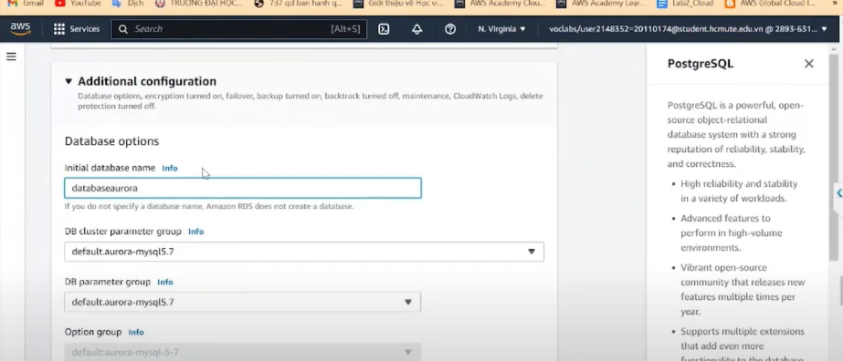

* Nhập 1 vào ô trống trong mục “Target Backtrack window”
* Tại Backtrack, nhấn chọn Enable Backtrack

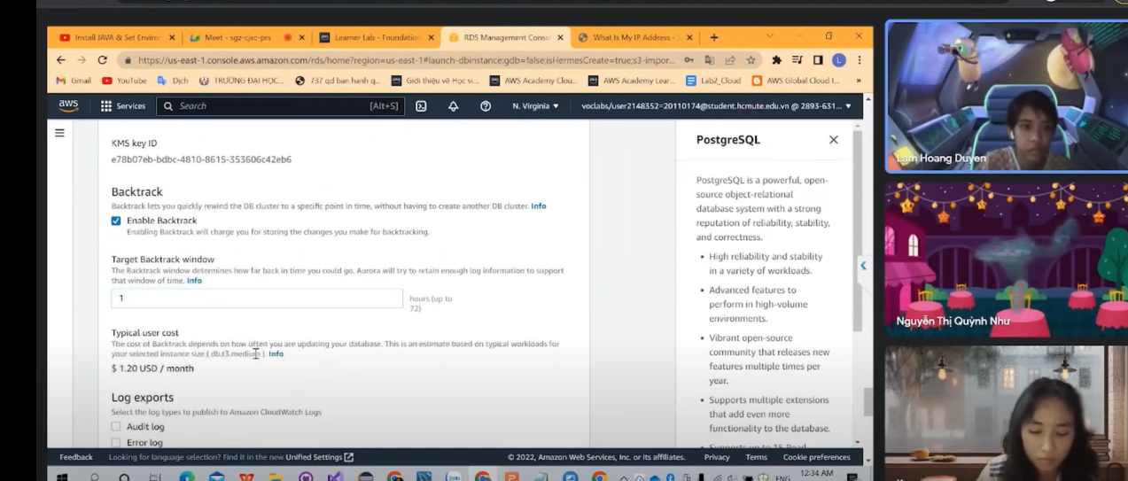

* Choose Create database.

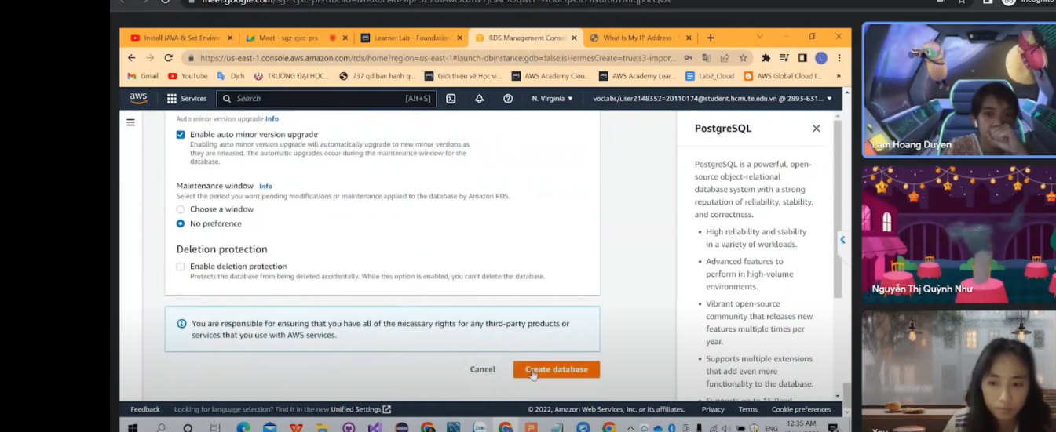

* New database displays in the list of databases. The status is Creating.

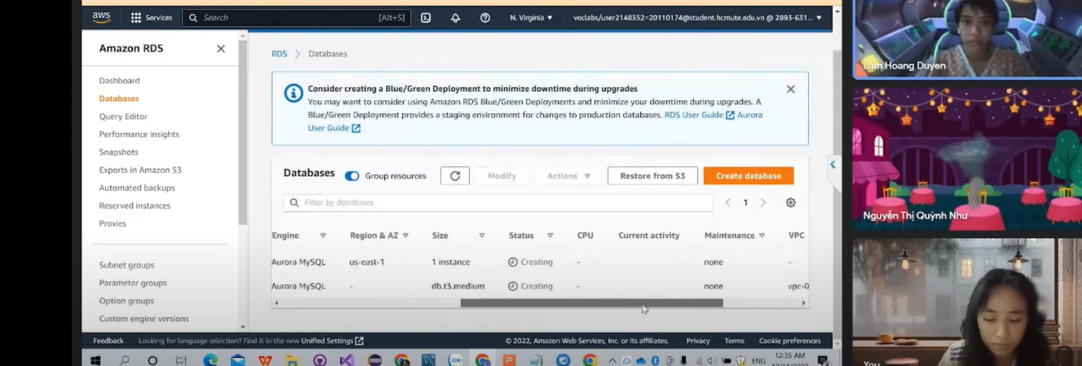

* 1. **Kết nối cơ sở dữ liệu vừa tạo với MySQL trên máy tính**
* Kiểm tra và kết nối MySQL trên máy tính với database Aurora vừa tạo

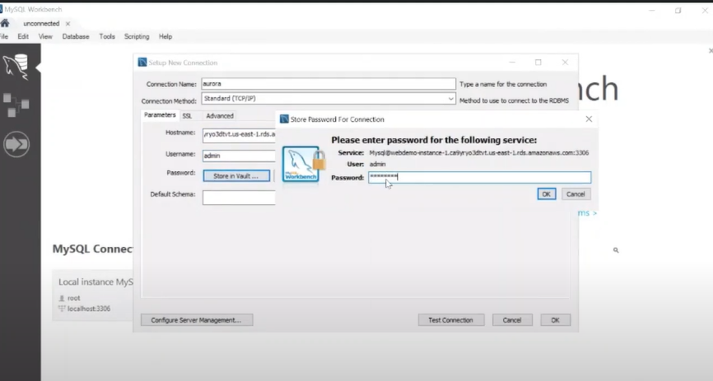

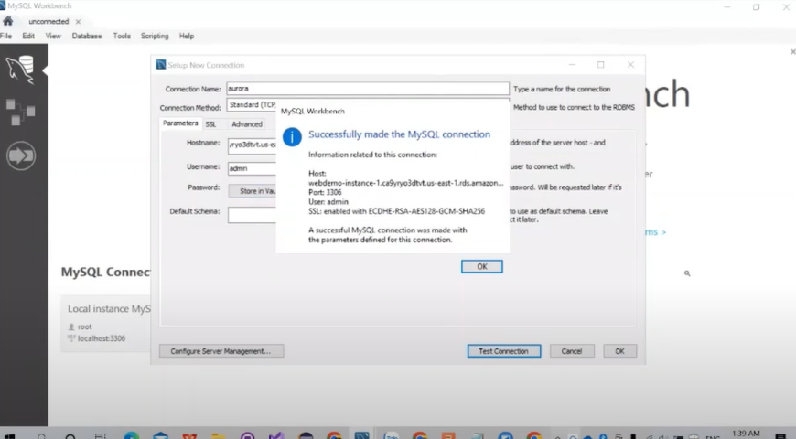

* Thêm dữ liệu vào database

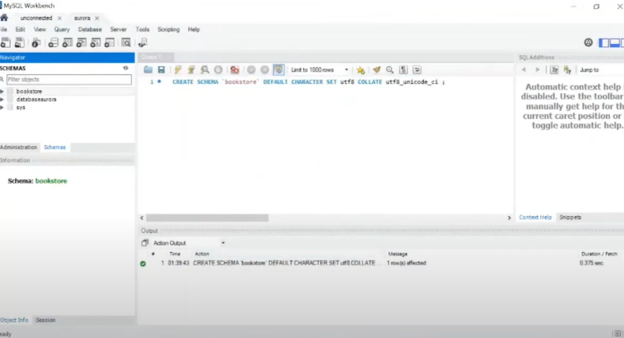

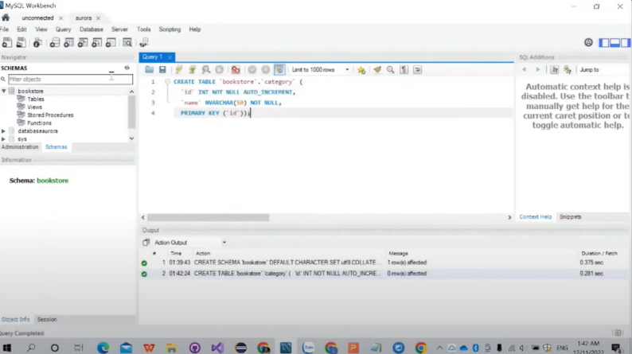

* Kết nối dữ liệu với web và chạy demo local
* Sửa trong file persistence.xml

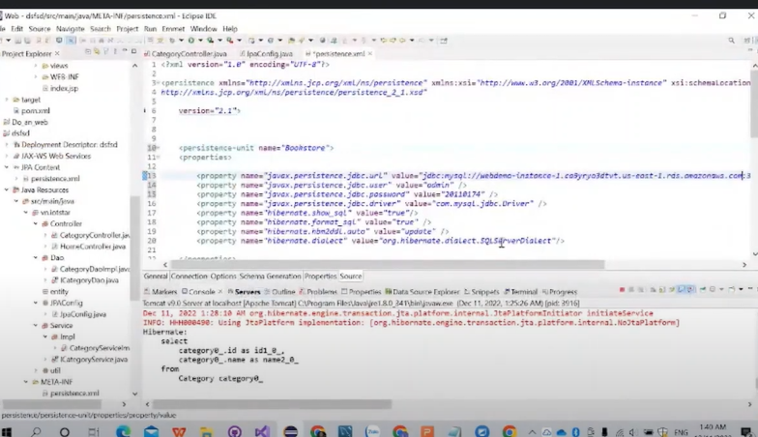

* Thêm dữ liệu thành công

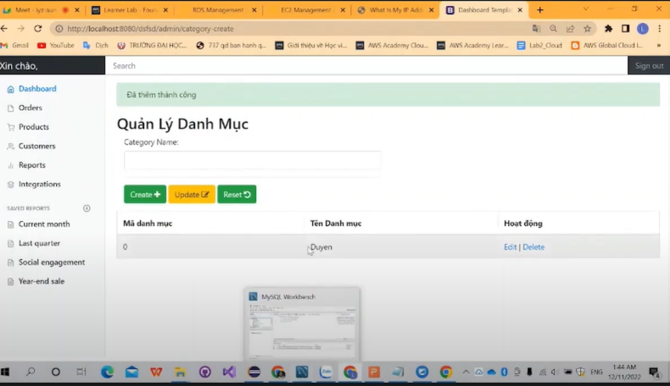

* 1. **Cài đặt EC2 instances để host web**
* Tạo EC2
* Trên Services menu EC2.

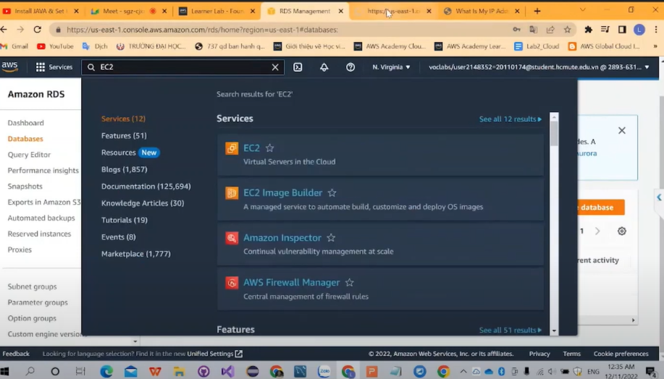

* Chọn the Launch instance

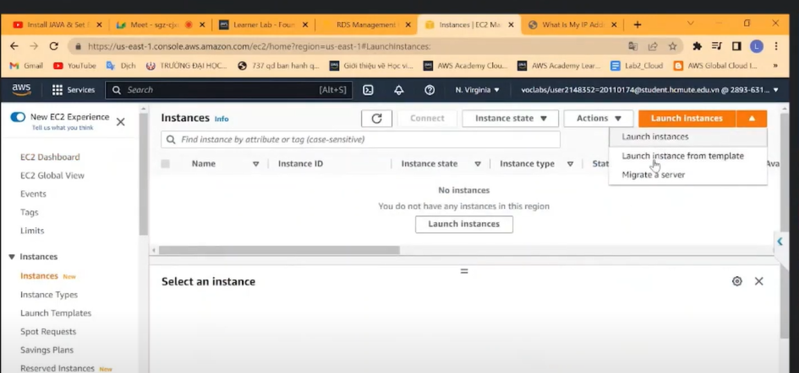

* Đặt tên cho Instance

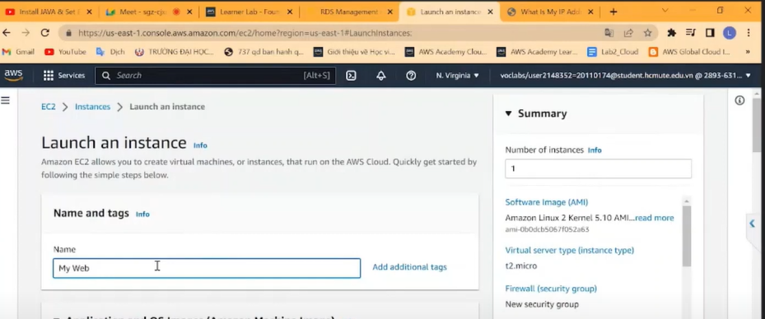

* Chọn Amazon Linux:

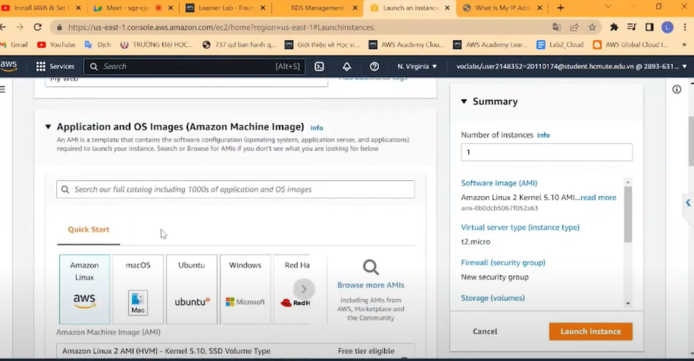

* Ở mục Key pair (login), chọn Create new key pair, đặt tên cho Key pair

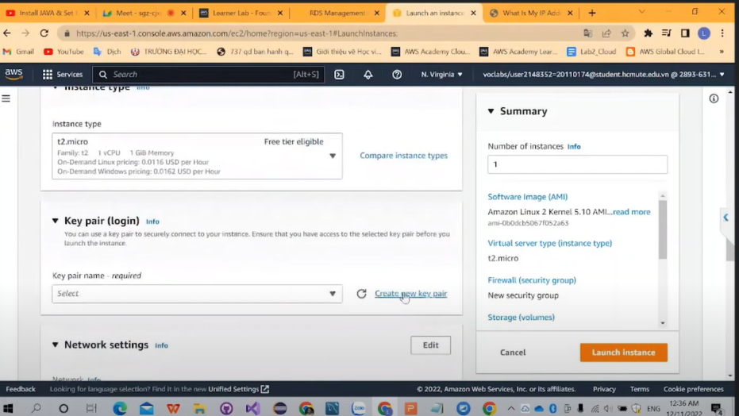

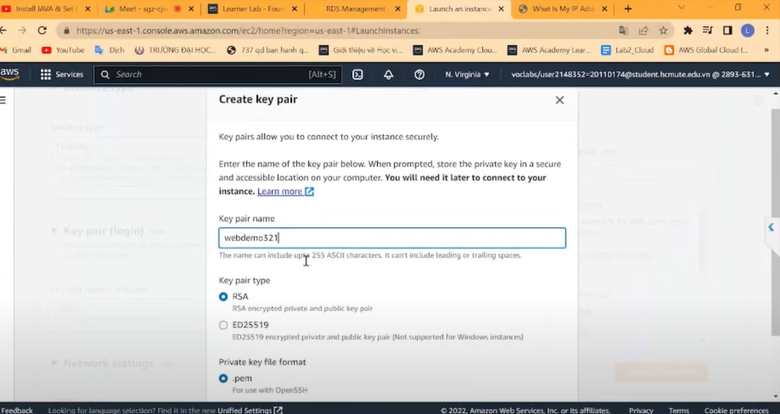

* Chọn Edit ở mục Network settings, thay đổi Source type thành “My IP”

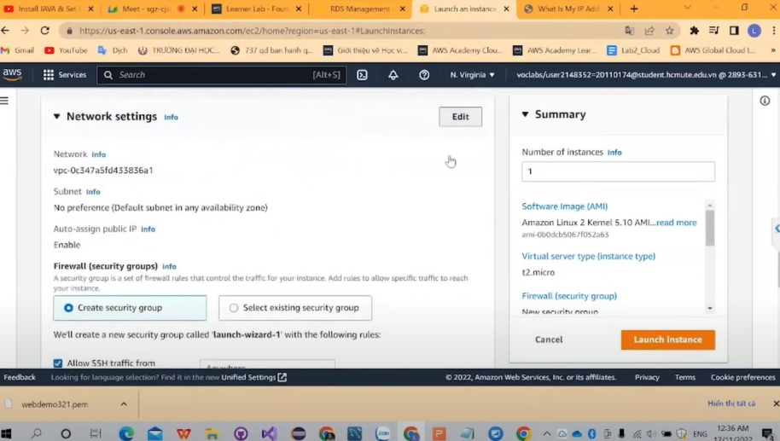

* Thêm các rule như sau:

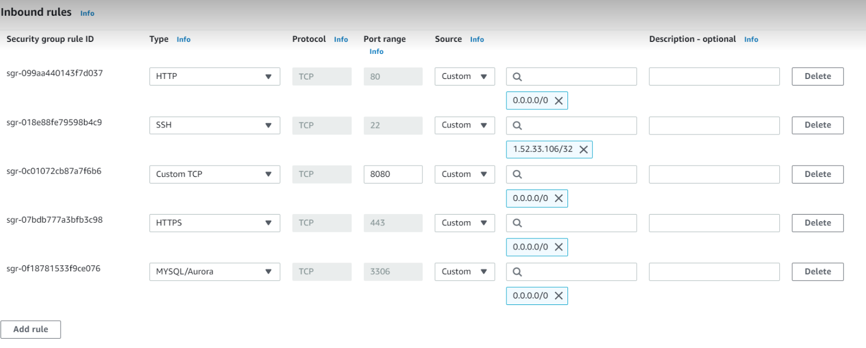

* Choose Launch instance và hiện thị thông báo Success message.
* Sau khi Database đã tạo thành công, điều chỉnh lại một số thông tin Type: MySQL/Aurora: Tick vào cơ sở dữ liệu được tạo, chọn Security -> Inbound rules -> edit inbound rules

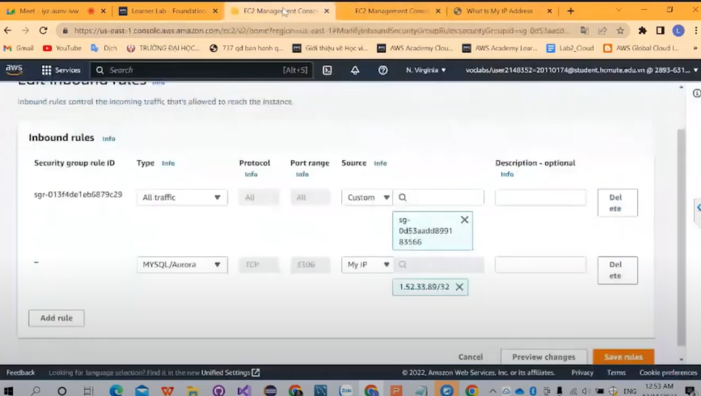

* Chọn Save rules.
* Cài đặt Putty để kết nối EC2
* Thêm key pair được tạo phía trên vào PuttyGen để tạo private key

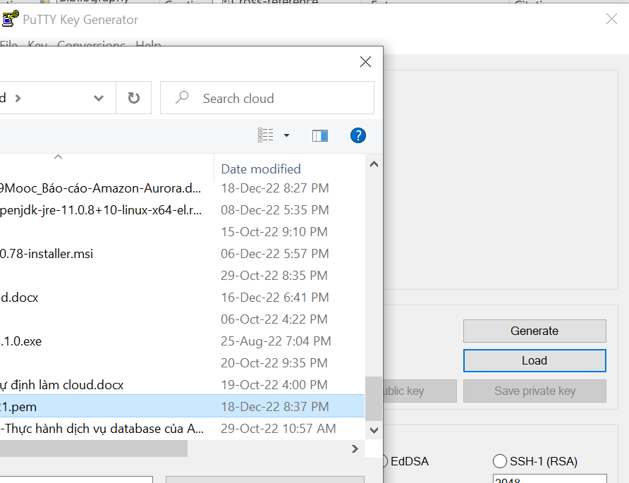

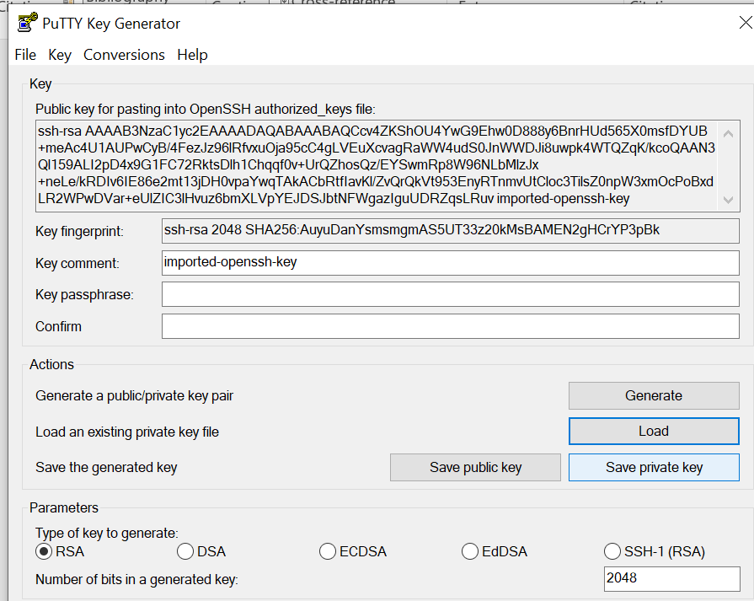

* Copy địa chỉ “Public Ipv4 DNS’ rồi mở Putty lên, dán địa chỉ vừa copy vào Host Name

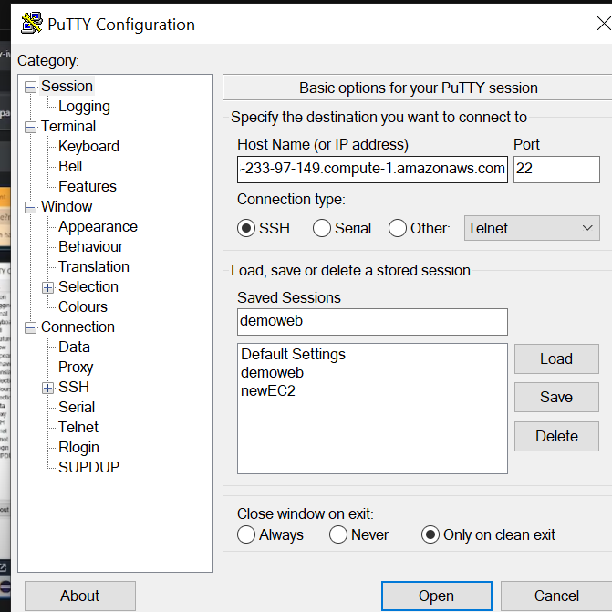

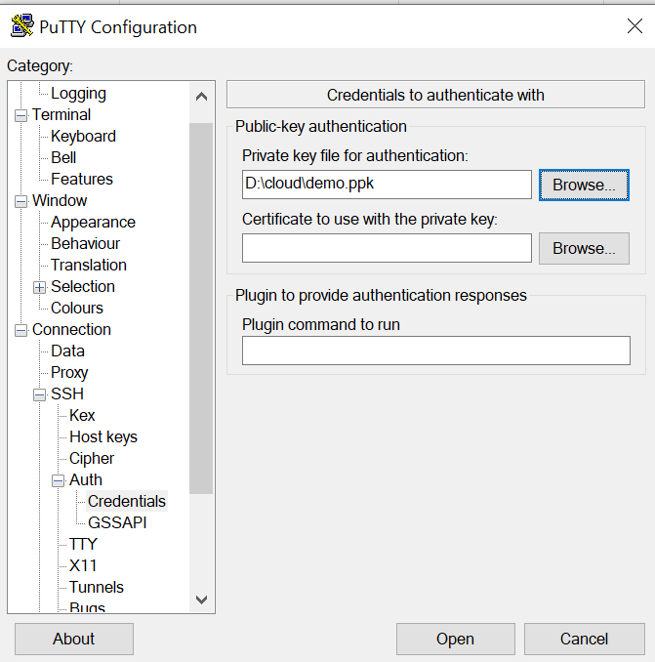

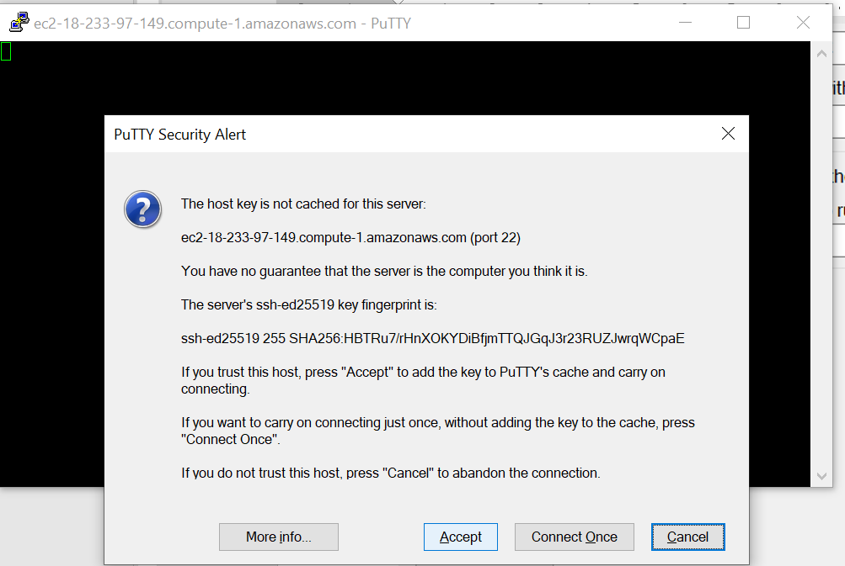

* Tiến hành cài đặt Java và cấu hình môi trường

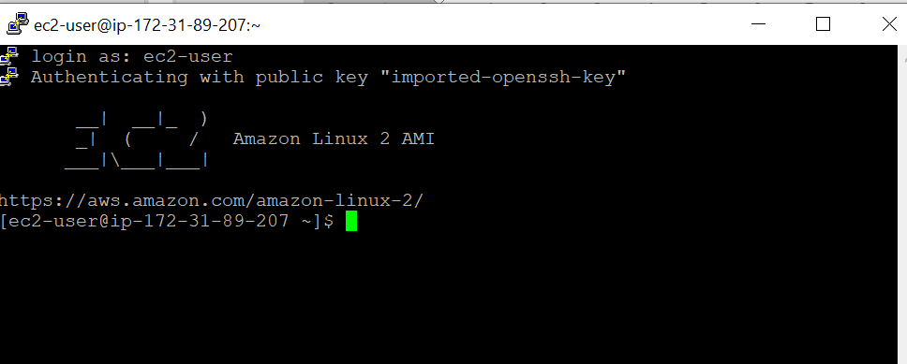

* Cài đặt Java cho EC2 instances: sử dụng các lệnh sau
* sudo yum update -y
* sudo yum list | grep openjdk: hiện thị danh sách các file Java

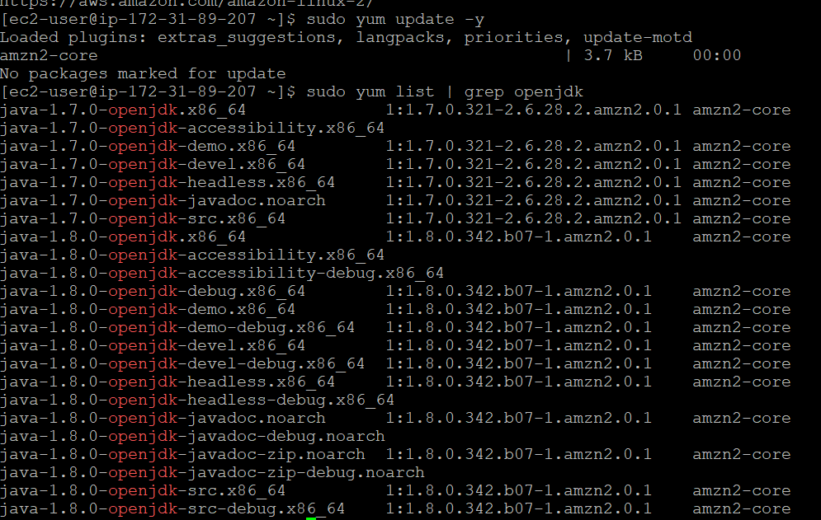

* sudo yum install java-1.8.0-openjdk.x86_64: cài đặt java phiên bản 1.8.0

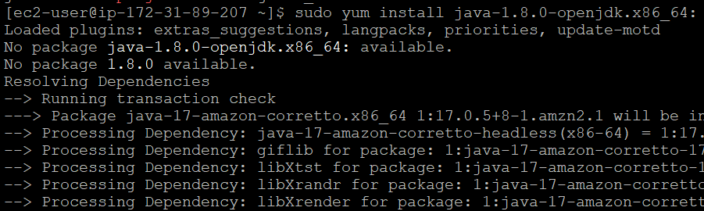

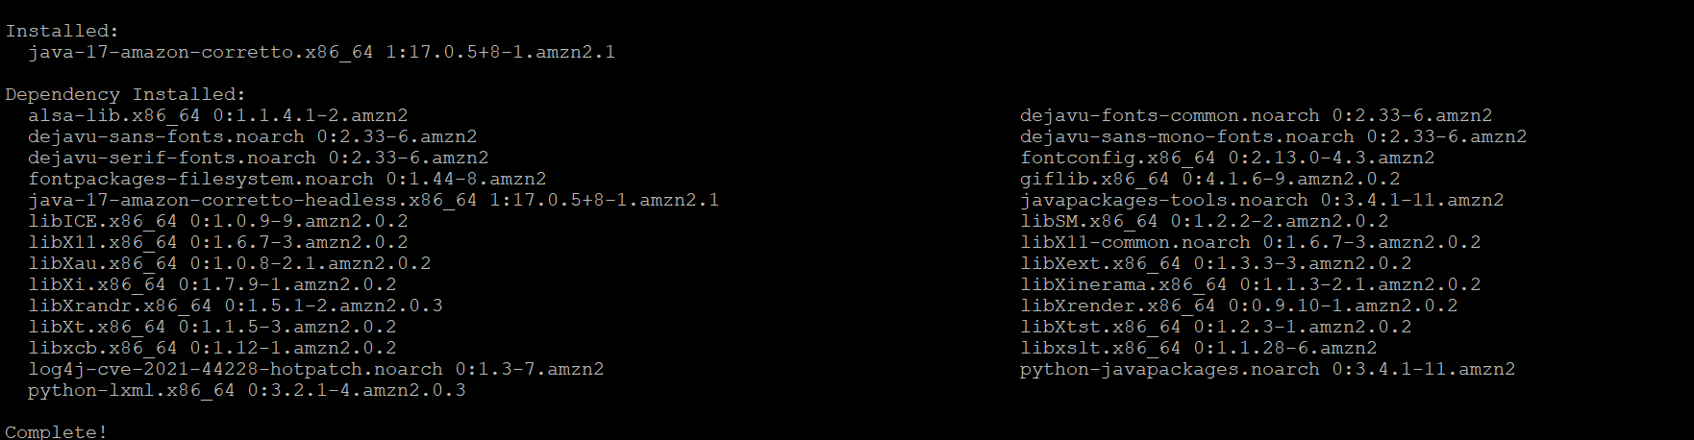

* java –version: kiểm tra phiên bản

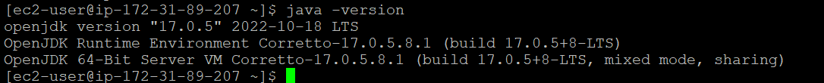

* cd ~
* ls -la
* file $(which java)
* file /etc/alternatives/java

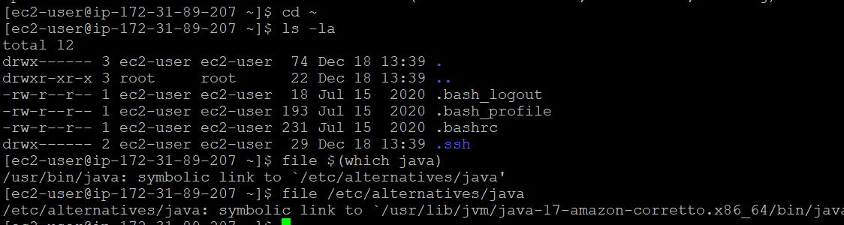

* sudo nano .bash_profile

JAVA_HOME="/usr/lib/jvm/java-1.8.0-openjdk-1.8.0.222.b10-0.amzn2.0.1.x86_64/jre"

PATH=$JAVA_HOME/bin:$PATH

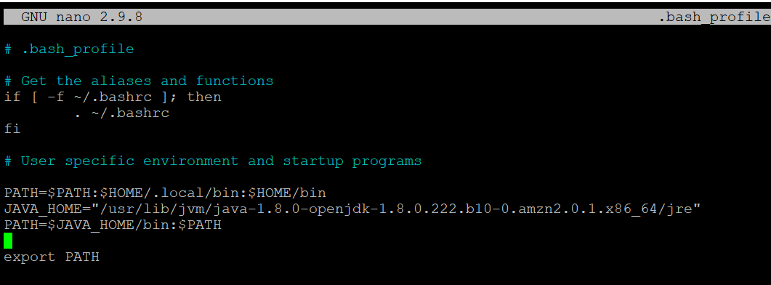

* source .bash_profile



* Cài đặt Tomcat cho EC2 instances
* Download:
* wget https://dlcdn.apache.org/tomcat/tomcat-8/v8.5.84/bin/apache-tomcat-8.5.84.tar.gz
* tar xvzf apache-tomcat-8.5.84.tar.gz

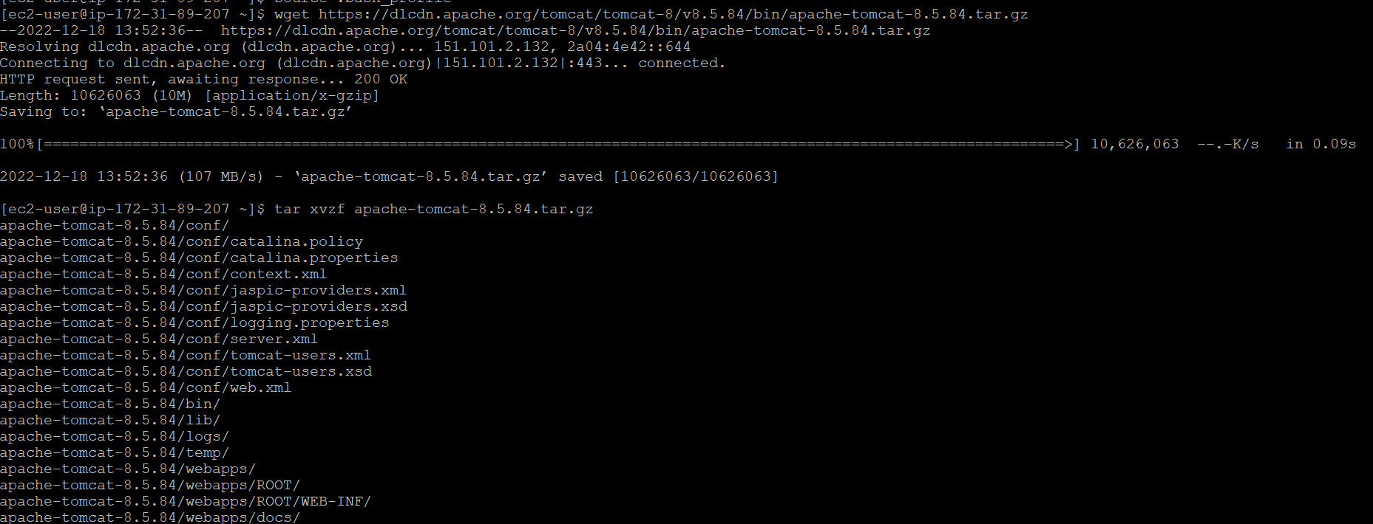

* rm - r apache-tomcat-8.5.84.tar.gz
* Cài đặt:
* cd apache-tomcat-8.5.84/
* cd bin
* ./startup.sh
* ps -ef | grep tomcat
* wget <http://localhost:8080>

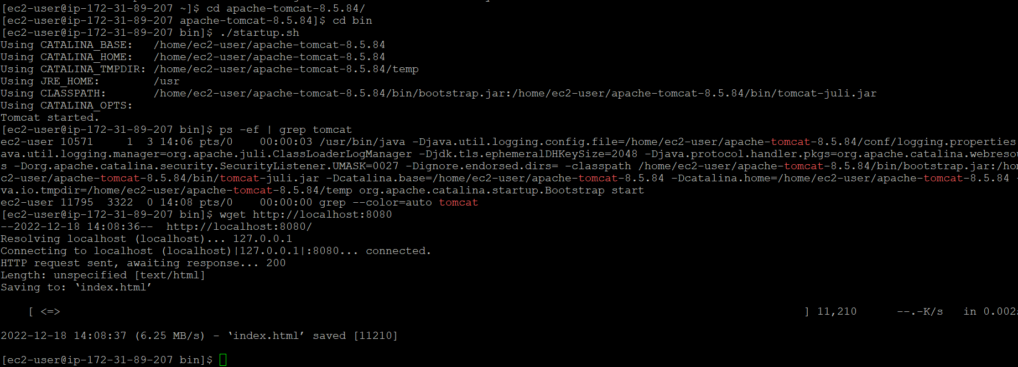

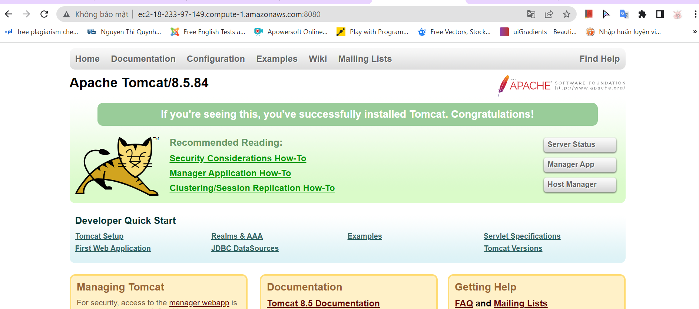

* Cấp quyền truy cập vào manager gui
* cd conf

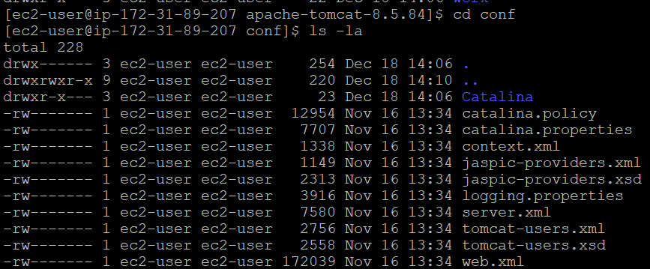

* vi tomcat-users.xml



* Thêm vào tomcat-users.xml để tạo 1 user:

<role rolename="manager-gui"/>

<user username="admin" password="password" roles="manager-gui,manager-status,manager-script,manager-jmx,admin-gui"/>

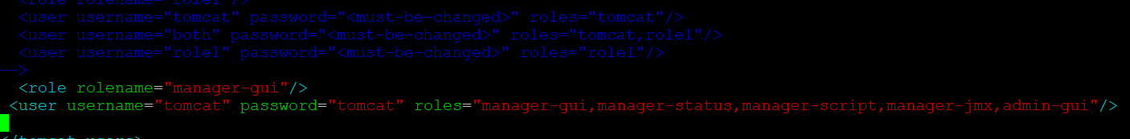

* cd webapps\manager\META-INF\

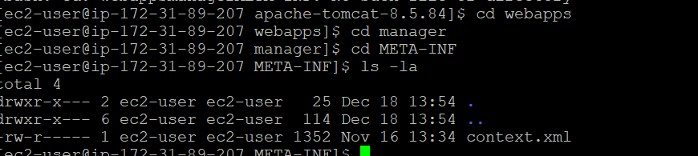

* vi context.xlm:

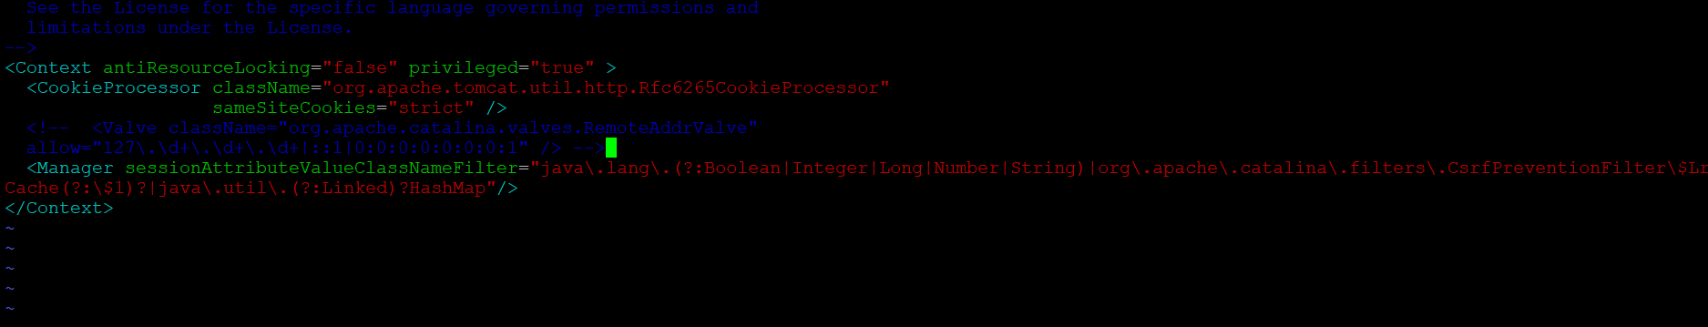

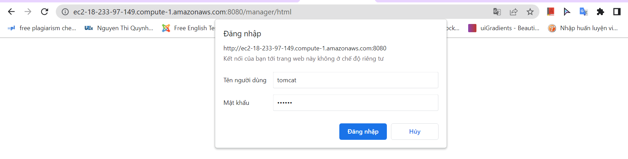

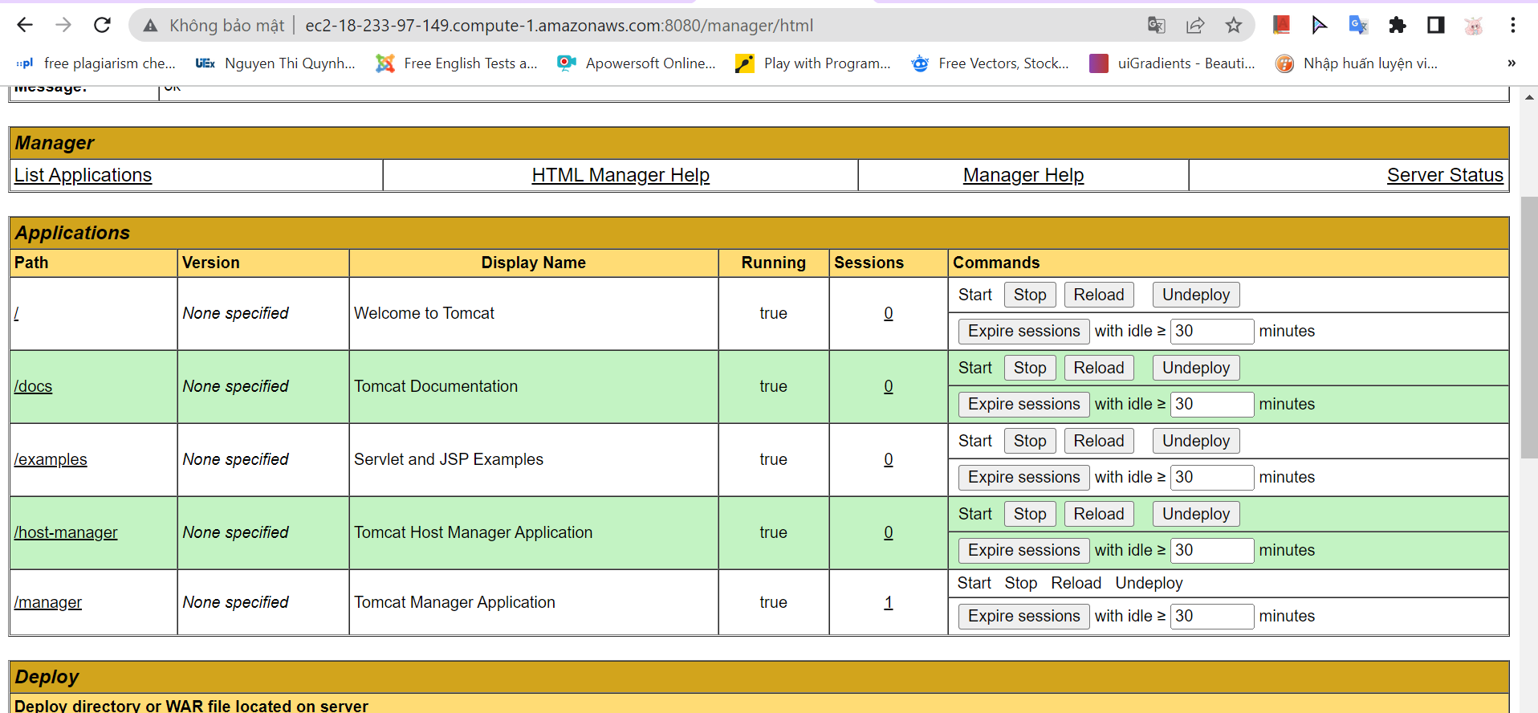

* Cài đặt MySQL cho EC2 instaces
* sudo yum localinstall https://dev.mysql.com/get/mysql80-community-release-el7-7.noarch.rpm
* sudo yum install mysql-community-server
* sudo systemctl start mysqld/sudo service mysqld start
* sudo systemctl enable mysqld
* mysql -u admin -h -p
* show databases;
* Đưa file web.war lên ec2 và chạy trên web trên mạng http:
  1. **Demo một số tính năng của Aurora**

- Các tính năng của aurora:

+ Add AWS Region

+ Add reader: Tạo bản sao chỉ có quyền đọc

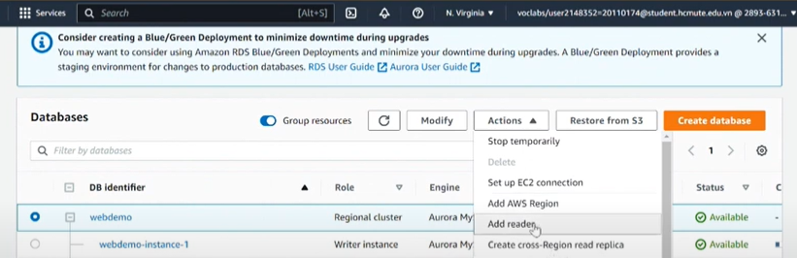

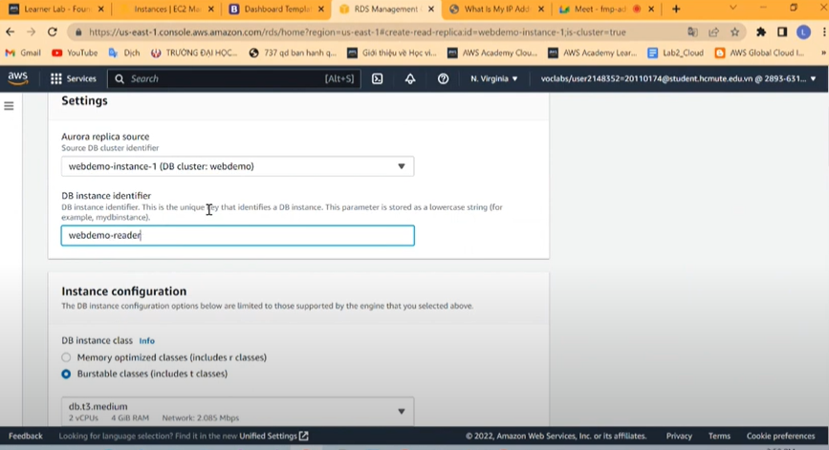

+ Create clone: cho phép bạn nhanh chóng sao chép một cụm hiện có và chia sẻ tài nguyên lưu trữ của nó

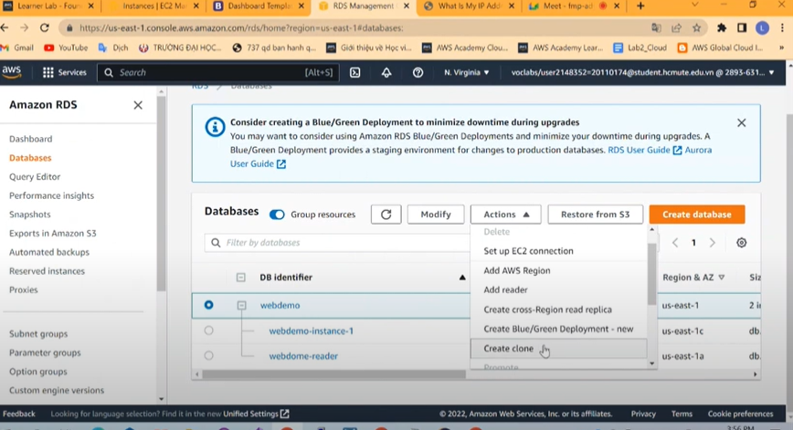

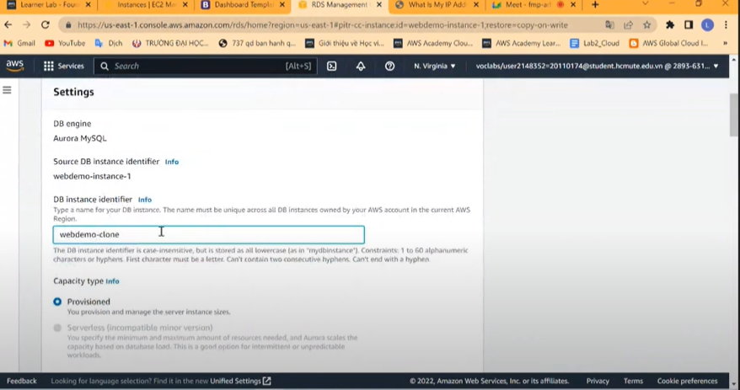

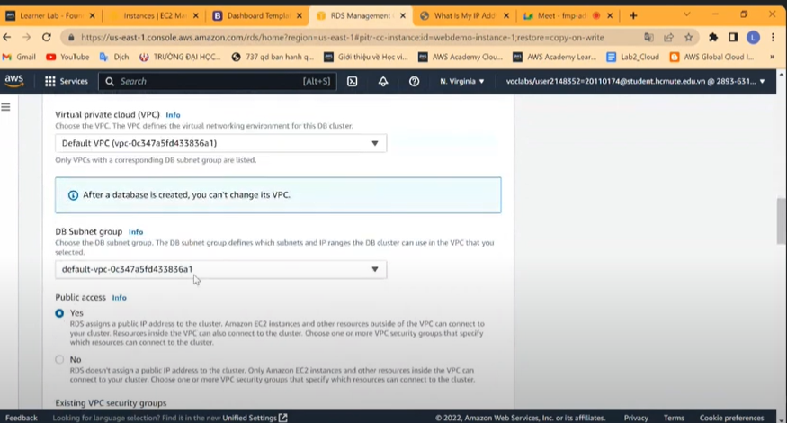

Tiến hành demo lên EC2

+ Take snapshot: sao lưu bằng snapshot, không giống như sao lưu tự động, snapshot không hết hạn.

+ Restore to point in time: tạo 1 phiên bản cơ sở dữ liệu tại 1 thời điểm

+ Backtrack: đưa dữ liệu trong csdl về 1 thời điểm trong quá khứ

+ Add replica auto scaling: Xác định chính sách Auto Scaling để tự động thêm hoặc xóa Bản sao Aurora.

+ Create Blue/Green Deployment: sao chép tài nguyên của môi trường hiện tại của bạn (xanh dương) sang môi trường chạy thử (xanh lá cây). Bạn có thể sửa đổi môi trường màu xanh lá cây mà không ảnh hưởng đến môi trường màu xanh lam. Khi bạn đã sẵn sàng, chuyển sang môi trường xanh để biến nó thành môi trường hiện tại.

# PHẦN KẾT LUẬN

1. **Kết quả thực hiện**
   1. **Về kiến thức**

* Nắm được kiến thức tổng quan về dịch vụ AWS nói chung và ứng dụng của dịch vụ Amazon Aurora nói riêng.
* Biết được các chức năng khác nhau của Amazon Aurora, các dạng dữ liệu trả về từ đó lấy những thông tìn cần thiết cho phân tích.
* Hiểu được cách vận hành các dịch vụ EC2, RDS và ứng dụng của nó trong đồ án.
  1. **Về thực hành, áp dụng vào đồ án**
* Xây dựng một ứng dụng web cơ bản để sử dụng dịch vụ Amazon Aurora, thể hiện một cách khái quát các tính năng mà dịch vụ đã cung cấp.
* Ứng dụng các dịch vụ khác của AWS trong đồ án
* Viết giao diện đơn giản, dễ sử dụng, mang tính ứng dụng dịch vụ AWS.

1. **Hướng phát triển của đề tài**

* Ứng dụng thêm nhiều dịch vụ mà Amazon Aurora cung cấp nhằm phát triển một website hoàn thiện với đa chức năng.
* Chỉnh sửa giao diện phù hợp, đẹp mắt hơn, hướng đến nhiều đối tượng người dùng khác nhau.